
本科毕业设计（论文）

面向设备健康状态的智能作业车间调度系统设计与实现

学院 | 自动化科学与工程学院
专业 | 自动化
学生姓名 | 傅懋杰
学生学号 | 202235140029
指导教师 | 冯颖
提交日期

华南理工大学
学位论文原创性声明
本人郑重声明：所呈交的论文是本人在导师的指导下独立进行研究所取得的研究成果。除了文中特别加以标注引用的内容外，本论文不包含任何其他个人或集体已经发表或撰写的成果作品。对本文的研究做出重要贡献的个人和集体，均已在文中以明确方式标明。本人完全意识到本声明的法律后果由本人承担。
作者签名： 日期： 年 月 日

学位论文版权使用授权书
本学位论文作者完全了解学校有关保留、使用学位论文的规定，即：学校有权保存并向国家有关部门或机构送交论文的复印件和电子版，允许学位论文被查阅；学校可以公布学位论文的全部或部分内容，可以允许采用影印、缩印或其它复制手段保存、汇编学位论文。本人电子文档的内容和纸质论文的内容相一致。
作者签名： 日期： 年 月 日
指导教师签名： 日期： 年 月 日

摘 要
随着智能制造技术的发展，以及预测性维护等概念的提出，生产系统中的设备健康状态已不再是外部约束，而是会影响加工能力、维护时机与调度效果的关键因素。为了优化动态作业到达、柔性机器分配和设备退化并存的生产场景，本文研究重点是结合了剩余使用寿命预测的生产维护协同调度问题，以此降低设备故障风险，并提升车间运行效率。
本文围绕设备退化序列与剩余使用寿命之间的关系建立预测模型，并采用门控循环单元对时间序列中的退化特征进行提取。在维护决策部分，本文将其建模为独立智能体，并分别引入双层深度Q网络和部分可观测蒙特卡洛规划方法，用于维护时机与维护动作的选择。在调度决策部分，本文将其描述为工序与机器之间的动态匹配问题，并设计双层级深度Q网络和近端策略优化两类调度方法进行对比。
实验结果表明，所构建的框架能够将设备健康信息纳入生产调度过程，并在降低故障风险、改善拖期表现和提升系统稳定性方面表现出一定优势。该研究为复杂制造环境下预测性维护与动态调度的协同决策提供了一种可行的建模思路。

关键词：柔性作业车间调度；剩余使用寿命预测；预测性维护；强化学习；层级决策

Abstract
With the development of smart manufacturing technologies and the emergence of concepts such as predictive maintenance, equipment health status in production systems is no longer treated as an external constraint. Instead, it has become a key factor that affects processing capacity, maintenance timing, and scheduling performance. To optimize production scenarios where dynamic job arrivals, flexible machine assignment, and equipment degradation coexist, this paper focuses on the coordinated scheduling of production and maintenance integrated with Remaining Useful Life (RUL) prediction, with the aim of reducing equipment failure risks and improving shop-floor operational efficiency.
This paper establishes a prediction model based on the relationship between equipment degradation sequences and Remaining Useful Life, and adopts Gated Recurrent Units (GRU) to extract degradation features from time-series data. For maintenance decision-making, the problem is modeled as an independent agent, and Double Deep Q-Networks (Double DQN) and Partially Observable Monte Carlo Planning (POMCP) are introduced to select maintenance timing and maintenance actions. For scheduling decision-making, the problem is described as a dynamic matching problem between operations and machines, and two scheduling methods, Two-Hierarchy Deep Q-Network (THDQN) and Proximal Policy Optimization (PPO), are designed and compared.
The experimental results show that the constructed framework can incorporate equipment health information into the production scheduling process, and demonstrates certain advantages in reducing failure risks, improving tardiness performance, and enhancing system stability. This study provides a feasible modeling approach for the coordinated decision-making of predictive maintenance and dynamic scheduling in complex manufacturing environments.

Keywords: Flexible Job-shop Scheduling Problem; Remaining Useful Life Prediction; Predictive Maintenance; Reinforcement Learning; Hierarchical Decision-Making

目 录
摘 要 I
Abstract II
目 录 III
第一章 绪论 1
1.1 引言 1
1.2 研究背景 2
1.3 研究现状 4
1.4 论文结构 7
第二章 基础理论与背景知识 9
2.1 马尔可夫决策过程 9
2.1.1 基本定义 9
2.1.2 马尔可夫性质 10
2.1.3 策略和价值函数 10
2.2 强化学习的概念 11
2.2.1 探索与利用 11
2.2.2 回合型与连续型任务 11
2.2.3 策略评估与策略改进 11
2.3 基于价值的方法 12
2.3.1 Q-Learning 12
2.3.2 深度Q网络（Deep Q-Network, DQN） 13
2.3.3 双重深度Q网络（Double Deep Q-Network, Double DQN） 13
2.4 基于策略梯度的方法 14
2.4.1 策略梯度方法 14
2.4.2 近端策略优化（Proximal Policy Optimization, PPO） 14
2.5 不完全信息下的决策 15
2.5.1 部分可观测马尔可夫决策过程（POMDP） 15
2.5.2 部分可观测蒙特卡洛规划（POMCP） 16
2.6 序列建模方法 16
2.6.1 时间序列建模问题 16
2.6.2 循环神经网络（RNN） 17
2.6.3 长期依赖问题 17
2.6.4 长短期记忆网络（LSTM） 18
2.6.5 门控循环单元（GRU） 18
第三章 问题描述与建模 20
3.1 问题描述 20
3.2 机器性能退化过程与RUL预测的建模 20
3.2.1 等效运行年龄的建模 21
3.2.2 生产压力对退化的影响 21
3.2.3 RUL与健康函数的建模 21
3.3 数据集 22
3.3.1 数据集来源于实验背景 22
3.3.2 原始数据结构 22
3.3.3 数据集的退化与失效特征 23
3.4 生产调度任务建模 23
3.4.1 问题定义 23
3.4.2 作业到达与交期的建模 24
3.4.3 工序加工与机器分配的关系 25
3.4.4 机器可用性约束 26
3.4.5 事件驱动的调度时刻 26
3.4.6 健康感知的机器可行性建模 27
3.4.7 调度状态描述 27
3.4.8 调度决策空间的形式化描述 28
第四章 RUL预测、维护智能体和调度智能体的算法设计 29
4.1 RUL预测算法的设计 29
4.1.1 问题分析与设计思路 29
4.1.2 问题定义 30
4.1.3 GRU预测器的结构设计 30
4.1.4 数据预处理与监督目标的设计 31
4.1.5 训练策略与参数设置 32
4.1.6 在线推理与健康轨迹缓存 32
4.2 维护智能体算法的设计 32
4.2.1 问题分析与设计思路 32
4.2.2 维护决策问题定义 33
4.2.3 维护奖励函数的设计 34
4.2.4 分层DDQN维护智能体的设计 35
4.2.5 单层DDQN维护智能体的设计 37
4.2.6 POMCP维护规划器设计 38
4.3 调度智能体算法的设计 40
4.3.1 双层级深度Q网络（THDQN）调度智能体 41
4.3.2 PPO调度智能体 43
第五章 实验设计、结果与分析 44
5.1 实验目标与分析思路 44
5.2 实验设置 44
5.2.1 退化数据与RUL 44
5.2.2 车间环境与任务生成参数 45
5.2.3 维护与规划参数 46
5.2.4 强化学习与规划器参数 46
5.3 六组配对实验对象 47
5.3.1 PPO + flat_ddqn 47
5.3.2 PPO + hier_ddqn 49
5.3.3 PPO + pomcp 50
5.3.4 THDQN + flat_ddqn 51
5.3.5 THDQN + hier_ddqn 53
5.3.6 THDQN + pomcp 55
5.4 六组组合的总体结果 56
5.5 横向比较：同一调度器内部的维护器差异 57
5.6 纵向比较：同一维护结构下调度器差异 58
5.7 机制分析：最佳组合的形成原因 58
结论 60
参考文献 63
致谢 68

绪论

引言
随着智能制造与工业4.0相关技术的发展，制造系统的组织方式正在从相对固定的生产模式，逐渐转向依托数据感知、网络互联和智能决策的系统形态。工业4.0通常强调利用信息物理系统、工业物联网和数据分析技术，对生产要素进行实时感知、互联互通和柔性优化，从而在复杂多变的生产环境中提升资源利用率、交付可靠性和系统韧性^{[1]}。在这种生产环境下，设备状态已不再只是调度模型中的外部约束，而是会直接影响加工能力、维护时机和调度决策的重要变量。
柔性作业车间调度问题是离散制造系统中的典型优化问题。与传统作业车间调度相比，柔性作业车间不仅要确定各工序的加工顺序，还需要从可行机器集合中选择具体加工设备。当系统中同时存在动态作业到达、机器健康状态变化以及维护活动插入等情况时，调度决策的实时性和耦合性会进一步增强。已有研究将深度强化学习应用于动态柔性作业车间调度、新作业插入、多目标调度和多智能体制造系统调度等问题^{[2-5]}，说明学习型调度方法能够在复杂状态空间中形成具有自适应性的决策策略。
预测性维护通过对设备运行数据进行建模，估计设备的剩余使用寿命（Remaining Useful Life, RUL），并据此提前规划维护活动，从而降低突发故障给生产系统带来的停机风险。近年来，已有研究尝试将RUL预测结果与实时调度、维护决策和多智能体强化学习进行结合，用于生产与维护的协同优化^{[6]}。同时预测性维护在工业4.0中的跨行业应用也表明，维护决策正在由固定周期或故障后维修逐步转向基于状态和寿命预测的主动维护^{[7]}。所以如何在同一决策框架下协调设备退化、维护选择与生产调度，是本文主要的研究方向。
本文的研究重点从设备RUL预测、维护决策与动态柔性作业车间调度之间的耦合关系展开。在方法设计上，本文以强化学习方法作为理论和决策建模的基础^{[8]}，使用深度Q网络、近端策略优化和蒙特卡洛规划等方法在序贯决策中的思想^{[9-11]}。在数据建模上，本文采用了公开工业退化数据构造RUL预测任务，并结合实际的实验数据集完成模型的训练与验证^{[12-13]}。第一章将从研究背景、国内外研究现状与论文结构三个方面展开论述，为后续问题建模、算法设计和实验分析奠定基础。

研究背景
制造系统的智能化正在从自动化、数字化阶段，进一步向网络化和智能化方向发展。工业4.0相关研究认为，现代制造系统的重要特征包括横向集成、纵向集成和端到端工程集成，生产现场中的设备、作业、物流和信息系统需要在统一架构下形成闭环反馈^{[14]}。在这一过程中，信息物理系统将物理设备状态、传感器数据、网络通信和决策模型联系起来，使生产系统能够基于实时数据完成状态感知和自适应控制^{[15]}。预测性制造则进一步强调利用设备健康评估、故障诊断和性能预测，在故障发生前调整生产计划与维护策略^{[16]}。由此可见，设备健康状态已经成为制造系统运行决策中需要重点考虑的变量。
在传统制造环境中，设备维护通常采用事后维修或定期预防性维护。事后维修方式较为简单，但设备故障具有随机性，容易造成生产中断、交期延误和成本上升。定期预防性维护可以在一定程度上降低故障风险，但维护周期往往依赖经验设定，因此可能出现过度维护或维护不足的问题。随着传感器、工业数据库和机器学习技术的发展，基于状态的维护与预测性维护逐渐成为相关研究的重点^{[17]}。基于状态的维护主要利用设备运行特征判断当前健康状态，预测性维护则进一步估计未来退化趋势和RUL，从而为维护窗口选择、备件准备和生产排程提供依据^{[18]}。
预测性维护的关键在于利用历史退化数据和当前观测信息，推测设备未来的可用情况。已有综述表明，预测性维护研究通常涉及数据采集、特征构造、健康状态识别、RUL预测和维护策略优化等环节^{[19-20]}。其中，RUL预测是维护决策与生产调度发生耦合的重要环节，它刻画了设备从当前状态到失效阈值之间的剩余使用时间或剩余周期。如果RUL估计偏大，设备可能在加工过程中发生故障；如果估计偏小，则可能因过早维护而牺牲产能。因此，RUL预测不仅是一个机器学习建模问题，也为后续调度与维护决策提供状态输入。
RUL建模方法大体可以分为基于物理机制的方法、统计随机过程方法和数据驱动方法。基于物理机制的方法依赖设备退化机理和失效模型，具有较强的可解释性，但在复杂装置和多工况环境下建模成本较高。统计方法通常通过随机过程或概率模型描述退化过程中的不确定性，适合分析寿命分布和置信区间。数据驱动方法则从历史运行数据中学习退化特征与RUL之间的非线性映射关系，更适用于传感器数据较为丰富、但机理模型难以精确构建的工业场景^{[21-22]}。机械健康预测研究还指出，RUL预测能力的提升主要依赖信息整合、时序特征提取以及对复杂工况的适应能力^{[23]}。
深度学习的发展为RUL预测提供了更强的序列特征提取能力。长短期记忆网络（Long Short-Term Memory, LSTM）通过门控结构缓解了长序列训练中的梯度消失问题^{[24]}。门控循环单元（Gated Recurrent Units, GRU）在保留序列记忆能力的同时，对计算结构进行了简化^{[25]}。相关实验比较表明，在若干序列建模任务中，GRU凭借较为精简的参数配置，表现出不弱于甚至优于LSTM的预测潜力^{[26]}。在RUL预测领域，循环神经网络、LSTM、卷积神经网络以及面向制造系统的深度序列模型，均被用于从多维传感序列中提取退化模式^{[27-30]}。基于上述考虑，本文采用GRU对设备退化序列进行建模，以兼顾工业时序预测中的动态特征捕捉需求和计算复杂度要求。
与设备健康预测相对应，生产调度研究主要关注有限资源条件下的工序排序和资源分配。经典调度理论通常基于确定性作业、固定加工时间和机器静态可用性等假设进行建模，并通过优化目标函数来降低完工时间、拖期、机器负载或综合成本^{[31]}。在实际生产中，调度规则是一类常用的高效决策方法，代表性准则包括最短加工时间、最早交期、剩余松弛时间和关键比率等^{[32]}。这类规则计算开销较低，应用也较为方便，但通常依据局部信息进行贪心选择，难以同时处理动态作业到达、机器柔性、健康约束和维护活动插入所带来的全局影响^{[33]}。
柔性作业车间调度问题放宽了传统作业车间中工序与机器之间的单一映射约束，允许同一道工序在多个候选机器上加工。早期研究主要围绕多用途机器调度展开，并采用禁忌搜索、局部搜索和多目标优化等启发式算法对该问题进行建模与求解^{[34-37]}。后续研究进一步引入遗传算法、变邻域下降和混合启发式方法，以提高求解效率和解质量^{[38]}。作为典型的NP-hard问题，柔性作业车间调度的主要难点在于组合空间庞大、机器选择与工序排序高度耦合，以及约束条件较为复杂^{[39-40]}。在实际动态环境中，作业可能陆续到达，机器状态也可能实时变化，静态优化方案容易随环境变化而失效，因此系统需要具备持续重调度能力^{[41-42]}。
生产调度与维护计划的集成优化是本文关注的重要研究脉络。传统方法往往将维护视为外部硬约束，并采用分阶段优化策略，例如先确定维护计划再进行生产排程，或在生产计划完成后再插入维护活动。这种处理方式虽然简化了问题，但容易忽略维护活动对交期、机器负载和后续工序可行性的影响。已有研究从预防性维护与生产调度联合优化、维护窗口选择、机器组维护和生产计划协同等角度进行了探索^{[43-46]}。这些研究表明，维护活动会占用机器时间，并改变后续机器可用性，因此有必要将维护决策与生产调度放入统一建模框架中进行分析。
在动态柔性作业车间中，作业不一定在初始时刻全部可见，而可能随着时间陆续进入系统。每个作业通常包含多道具有先后约束的工序，不同工序对应的候选机器集合和机器相关加工时间也可能不同。调度决策需要同时考虑作业交期、权重、交期紧度系数和当前系统负载，避免单一目标造成拖期增加或资源利用率下降。因此，动态调度不仅需要关注局部加工效率，也需要兼顾全局交付风险和未来机器可用性。
设备健康约束的引入进一步提高了问题难度。健康状态较差的机器虽然在当前时刻仍可加工，但其RUL裕度可能不足以覆盖长工序或连续加工负荷。如果调度策略忽视这一点，就可能将关键工序分配给高风险设备，并在后续加工过程中触发故障，导致维护成本上升。相反，如果系统过于保守，长期闲置低RUL设备或频繁安排维护，也会造成产能和资源浪费。这说明RUL预测可以为调度决策提供健康风险度量，使调度智能体在加工效率和设备可靠性之间进行权衡。
综上，本文研究的问题同时涉及设备退化感知、RUL预测、维护选择和柔性调度。该问题的复杂性不仅体现在算法设计本身，也体现在不同子系统之间的相互影响：RUL预测会影响维护智能体对维护时机和维护类型的判断，维护决策会改变机器可用性和健康状态，调度智能体则需要结合交期、加工时间、机器负载和健康风险进行决策。因此，在智能制造环境下，生产系统的调度问题不能只考虑工序与机器之间的匹配关系，还需要同时纳入设备健康、维护活动和动态交付压力等因素。

研究现状
现有研究可以从RUL预测、维护决策、柔性作业车间调度以及生产维护协同四个方面进行归纳。首先在RUL预测方面，研究重点已经由依赖人工特征和浅层回归模型逐渐转向深度时序模型。循环神经网络能够自然处理时间序列数据，适合描述设备退化过程中前后观测之间的相关性。LSTM和GRU通过门控机制保留历史信息，能够缓解普通循环神经网络难以学习长期依赖的问题^{[24-26]}。在工业退化数据中，传感器特征往往具有噪声、多维、非线性和工况差异，深度模型可以通过端到端训练学习隐含退化表示，因此在RUL预测任务中被广泛采用^{[27-30]}。
仅提高RUL预测精度，并不能直接保证生产系统整体性能得到改善。维护决策除了依赖当前RUL数值，还会受到作业队列、机器负载、交期压力和维护成本等因素影响。若设备RUL较低，且当前没有关键工序等待加工，立即维护通常是较为合理的选择；如果设备RUL仍能支撑短工序加工，而作业交期又较为紧迫，则推迟维护可能更有利于维持系统运行目标。因此，本文不将RUL预测作为独立优化目标，而是将其作为维护决策和调度决策中的状态信息来源。这一处理方式也符合预测性维护研究中利用健康评估支持运维决策的基本思路^{[18-20]}。
在调度策略方面，传统规则方法具有较好的解释性和较低的计算开销。最短加工时间规则通常有利于快速释放加工能力，最早交期规则更关注交付风险，松弛时间规则和关键比率规则则从时间裕度及作业紧迫程度等角度辅助排序^{[32-33]}。这些规则常被用于评价学习型调度智能体的性能，但它们主要依据当前局部状态作出选择，对长期回报的刻画能力有限。当维护活动改变后续机器可用性时，当前看似较优的局部决策，可能在后续阶段造成工序拥塞和拖期累积。
除传统规则外，元启发式方法也是求解柔性作业车间调度问题的重要途径。禁忌搜索、遗传算法、局部搜索和变邻域下降等方法能够在较大的组合空间中寻找质量较高的解，并在静态或准静态问题中取得较好效果^{[35, 36, 38]}。不过，这类方法通常需要较多迭代计算。当系统频繁出现新作业到达、机器维护插入或设备健康状态波动等动态事件时，反复进行全局重优化会带来较高计算成本。由于本文研究的问题具有明显的事件驱动特征，系统需要在决策时刻及时给出响应，因此本文更关注具备在线决策能力的强化学习和规划方法。
在分层决策领域，时间抽象与选项框架的相关研究表明，复杂序贯决策可以拆分为不同层级的子策略或宏动作，从而降低单一决策器同时处理全部状态和动作的难度^{[47]}。本文认为，维护决策与调度决策本身具有一定层次差异：维护智能体主要关注机器健康、RUL和维护收益，调度智能体则更多关注可调度工序、候选机器和交期表现。将二者进行耦合建模，有助于降低动作空间之间的耦合难度，也便于在统一环境反馈下分析维护策略与调度策略之间的相互影响。
强化学习为动态调度提供了以状态、动作和奖励为基本要素的序贯决策建模框架。从Q-Learning对有限马尔可夫决策过程的求解^{[48]}，到深度Q网络利用神经网络处理高维状态^{[9]}，再到Double DQN通过降低价值估计偏差提升训练稳定性^{[49]}，相关算法的发展扩展了强化学习在复杂决策问题中的适用范围。此外，针对较大动作空间，近端策略优化（Proximal Policy Optimization, PPO）通过限制新旧策略更新幅度，提高了策略梯度训练的稳定性[10]。这些方法为本文维护智能体和调度智能体的设计提供了理论基础。
针对部分可观测或不确定性较强的决策环境，蒙特卡洛规划方法可以通过采样与模拟评估候选动作在长时程下的期望回报。部分可观测蒙特卡洛规划（Partially Observable Monte Carlo Planning, POMCP）将蒙特卡洛树搜索与粒子信念表示相结合，实现了在大规模部分可观测马尔可夫决策过程（Partially Observable Markov Decision Process, POMDP）中的在线规划^{[11]}。在本文调度场景中，未来作业到达、维护效果和机器状态变化都会引入不确定性，因此POMCP类方法可作为基于模拟搜索的对比方法，用于分析学习型策略与在线规划策略之间的差异。
从已有研究局限看，当前工作仍存在三个不足。第一，部分调度研究默认机器始终可用，未显式考虑设备健康退化和维护占机对调度可行性的影响。第二，部分预测性维护研究只关注RUL预测误差，缺少与生产交期、机器负载和作业权重等调度指标的联动分析。第三，生产维护联合优化研究中常见的静态模型难以直接适用于动态作业到达和事件驱动决策环境。因此，本文需要在问题建模中同时刻画工序顺序约束、机器候选约束、设备健康约束和维护占用约束，并在算法设计中分别构造RUL预测模块、维护智能体和调度智能体。
与现有工作的另一个区别在于，本文不将RUL预测与调度优化各自独立处理。RUL模型的输出将进入维护智能体和调度智能体的状态描述。维护动作执行后，后续设备健康状态和机器可用时间会发生变化，并进一步影响调度环境的状态转移过程。因此，算法不仅需要利用当前观测信息，还需要考虑当前动作对后续状态的影响。对维护智能体而言，维护时机需要在两类风险之间进行取舍：维护过早会增加不必要的维护成本和产能闲置，维护过晚则可能提高故障停机风险。对调度智能体而言，只追求短期加工时间最小的贪心策略未必能够获得全局较优结果，因为设备健康状态的持续退化会影响机器未来的可用性和承载能力。
在实验设计方面，本文设置了基于价值函数、策略优化和在线规划的多类对比方法。实验目的并不只是比较不同算法的性能高低，而是分析不同决策机制在动态制造环境下的表现差异。DQN类方法主要体现离散动作价值学习能力，PPO类方法体现参数化策略的直接优化能力，POMCP类方法则体现基于模拟搜索的在线规划特点。通过这些对比实验，可以进一步分析设备健康信息、维护决策和调度策略之间的耦合关系。
综上所述，本文的研究目标不是单独设计RUL预测模型，也不只是求解标准柔性作业车间调度问题，而是构建一个面向设备健康感知的生产维护协同决策框架。该框架利用GRU模型进行RUL估计，并将其结果用于维护智能体的维护时机判断和调度智能体的工序—机器匹配决策，最终在仿真环境中统一评价交期、完工时间、维护成本和故障风险等综合指标。该研究思路与智能制造系统中“预测—决策—执行—反馈”的闭环运行逻辑相一致。

论文结构
本文围绕设备退化感知、维护决策与动态柔性作业车间调度的协同优化问题展开研究，全文共分为五章，具体安排如下。
第一章为绪论。本章介绍智能制造、预测性维护和柔性作业车间调度的研究背景，分析设备健康状态进入生产调度决策后带来的新问题。在此基础上，本章从RUL预测、调度规则、强化学习调度和生产维护协同等方面梳理相关研究，并总结现有工作的不足，最后给出本文的研究内容与章节安排。
第二章为基础理论与背景知识。本章围绕后续模型构建和算法设计所需的理论基础展开。内容包括马尔可夫决策过程和强化学习的基本概念，如价值函数、策略表示以及探索与利用机制；同时介绍基于价值函数和基于策略梯度的典型方法，重点说明DQN、Double DQN和PPO的基本思想。随后，本章引入不完全信息决策框架，介绍POMDP和POMCP的相关内容，并对时间序列建模方法进行梳理，为RUL预测模型设计提供理论依据。
第三章为问题描述与建模。本章从系统层面对生产调度和设备退化过程进行统一描述。首先明确研究问题及其约束条件，并建立机器性能退化与剩余使用寿命的表征方式；随后结合数据集特征分析退化规律。在此基础上，本章构建柔性作业车间调度模型，说明作业到达、工序加工、机器分配和健康感知约束等关键要素，为后续算法设计提供形式化问题基础。
第四章为算法设计。本章按照预测、维护和调度三个部分展开。RUL预测部分设计基于GRU的模型，用于估计设备健康状态；维护决策部分构建维护智能体，并分别从分层DDQN、单层DDQN和POMCP三种路径进行建模；调度决策部分设计调度智能体，包括基于层级强化学习的THDQN方法和基于策略梯度的PPO方法，并说明其状态表示、决策结构和优化目标。
第五章为实验设计、结果与分析。本章说明实验目标、分析思路、数据设置、环境参数和算法配置，并对六组调度—维护组合的实验结果进行分析。实验结果结合甘特图、RUL演化曲线和动作分布等形式进行展示。随后，本章从横向和纵向两个角度比较不同方法的表现，分析不同策略结构之间的协同关系，并讨论最优组合的形成机制。
最后，对全文工作进行总结，并对后续研究方向进行展望。

基础理论与背景知识

马尔可夫决策过程
与传统的监督式学习不同，强化学习的核心特点是试错搜寻和延迟奖励^{[8]}。智能体必须通过不断尝试不同的动作，观察环境的反馈，以探寻合适的策略。在这个过程作出的决策，其影响可能要到很久之后才会显现，这要求算法具备长远的规划能力。马尔可夫决策过程提供了一套严谨的数学框架，将前述的两个基本概念转变成可解释性的数学模型。

基本定义
马尔可夫决策过程旨在为“通过交互学习以实现目标”这一问题提供一个简单明了的框架。其中的学习者与决策者被称为智能体（Agent）。与其交互的对象，即智能体之外的所有事物被称为环境（Environment）。两者持续不断地进行交互：智能体选择动作（actions），环境则对这些动作做出响应，并向智能体呈现新的状态（states）。此外，环境还会产生奖励（rewards），这是一种特殊的数值，智能体寻求通过其动作选择在一段时间内实现该数值的最大化。
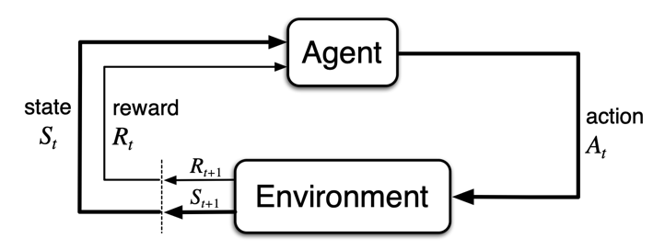
图2-1 马尔可夫决策过程中的智能体和环境的交互过程^{[8]}
在强化学习领域，$S$、$A$、$R$分别对应状态、动作和奖励。状态$S_{t}∈S$（$S$：状态空间）表示在时间步$t$时环境的一个描述，它包含了所有对未来决策有影响的信息。动作$A_{t}∈A\left(S_{t}\right)$（$A\left(S_{t}\right)$：在状态$S_{t}$下可选的动作集合）表示智能体在时间步$t$根据当前状态$S_{t}$所采取的决策或控制输入。奖励${ R}_{t+1}∈R$是环境在时间步$t$执行动作$A_{t}$后，从状态$S_{t}$转移到$S_{t+1}$时反馈给智能体的标量信号。

马尔可夫性质
在马尔可夫决策过程中，由公式（2-1）给出的概率完全刻画了环境的动态。也就是说，$S_{t}$和$R_{t}$的每一种可能取值的概率，只依赖于紧接着之前的状态和动作$S_{t-1}$和$A_{t-1}$，并且在给定它们的情况下，与更早的状态和动作无关。状态必须包含过去智能体与环境交互中所有会影响未来的相关信息。如果满足这一点，那么这个状态就被称为具有马尔可夫性质。如果以象棋为例，我们无需知道具体某颗棋子的历史移动轨迹，只需要知道当前棋盘的具体状态，就可以决定下一步的可能结果。换句话说，当前状态已经包含了所有与未来相关的信息。在此假设下，环境的动态可以建模为一个马尔可夫决策过程，其中状态和动作决定了下一时刻状态和奖励的概率分布。
$$p\left(s^{'} ∣ s,a\right)≐\operatorname{Pr}{\{}S_{t}=s^{'}∣S_{t-1}=s, A_{t-1}=a\}=\sum_{r∈R}{p\left(s^{'},r ∣ s,a\right)}$$

策略和价值函数
价值函数是相对于特定的行动方式来定义的，这些行动方式被称为策略。从形式上来说，策略是指一个从状态到选择每个可能动作的概率的映射。如果智能体在时间步$t$遵循策略$π$，那么当$S_{t}=s$时，$π\left(a ∣ s\right)$表示采取动作$A_{t}=a$的概率。
进而我们分别可以将状态$s$在策略$π$下的价值函数计为$v_{π}\left(s\right)$，指的是从状态$s$出发并随后都遵循策略$π$时的期望回报。对于马尔可夫决策过程，可以将$v_{π}$定义为公式（2-2）：
$$v_{π}\left(s\right) ≐ E_{π} \left[G_{t} ∣ S_{t}=s\right]=E_{π}\left[\sum_{k=0}^{∞}{γ^{k}R_{t+k+1}} | S_{t}=s\right], ∀s∈S$$
其中，$E_{π}\left[⋅\right]$表示在智能体遵循策略$π$时随机变量的期望值，且$t$可以是任意时间步。我们称函数$v_{π}$为策略$π$的状态价值函数。
类似的可以定义在策略$π$下，在状态$s$先采取动作$a$的价值记做$q_{π}\left(s,a\right)$，意味着从状态$s$出发，先采取动作$a$，再遵循策略$π$时的期望回报，写做公式（2-3）：
$$q_{π}\left(s, a\right) ≐ E_{π} \left[G_{t} ∣ S_{t}=s, A_{t}=a\right]=E_{π}\left[\sum_{k=0}^{∞}{γ^{k}R_{t+k+1}} | S_{t}=s,A_{t}=a\right]$$
我们称函数$q_{π}$为策略$π$的动作价值函数。

强化学习的概念
正如图2-1形容的那样，强化学习就是智能体不断与环境交互，在不断的探索与失败中学习到合适的策略，最终收敛到一个最优策略（$π^{*}$）。

探索与利用
在强化学习中，探索和利用是两种基本的策略选择方式。探索是指尝试当前看起来并不是最优的动作，来获得更多关于环境的信息。而利用是根据已有的经验，选择当前预估拥有最高期望回报的动作。过度的探索会导致智能体的行为过于随机，而过度利用会导致智能体过早收敛到局部最优。
一种常用的平衡策略是ε-greedy方法，形式上可以表示为公式（2-4）:
$$π\left(a | s\right)=\left\{\begin{aligned}1-ϵ+\frac{ϵ}{\left|A\left(s\right)\right|} , \\ \frac{ϵ}{\left|A\left(s\right)\right|},\end{aligned} \right.{if a=arg\max_{a^{'}}{Q\left(s,a^{'}\right)} \atop otherwise}$$
其中，$ϵ∈\left[0,1\right]$控制探索的程度。当$ϵ= 0$时，策略退化为完全贪婪（greedy），始终选择当前最优动作；随着$ϵ$增大，策略的随机性增强，探索程度提高。

回合型与连续型任务
在强化学习中，根据任务是否具有自然终止的结构，可以将问题划分为回合型和连续型两类。前者的任务具有明确的起点和终点，智能体与环境的交互过程被划分一系列独立的“回合（episode）”。每个回合都会从初始状态开始，经过有限的状态转移后到达终止状态，随后重制环境开始新的回合。相比之下后者描述的是没有自然终止状态的连续型过程。在处理回合型与连续型问题的方法会有所不同，连续型的交互是无限延续的，因此通常会引入折扣因子（$γ∈\left[0,1\right)$），以回报为例：$G_{t}=\sum_{k=0}^{∞}{γ^{k}R_{t+k+1}}$。通过$γ$压缩早期的信息，使得无限时间范围内的回报保持有限，反映了智能体对即时奖励与长期收益之间的权衡。

策略评估与策略改进
策略评估的目标是在给定策略$π$的情况下，计算或估计该策略的价值函数，由此评估在各个状态下遵循该策略所能获得的期望回报。在此基础上，策略改进利用已估计的价值函数来构造一个更优的策略。这个过程可以被表达为：$π^{'}\left(s\right)=\arg{\max_{a}{q_{π}\left(s,a\right)}}$，即优先选择当下最优的动作。
策略评估与策略改进的交替进行构成了经典的策略迭代方法：先评估当前的策略，再基于评估结果改进策略，在不断的重复过程中，逐渐收敛到最优策略。

基于价值的方法
前文提到了价值函数为评估长期回报提供了基础。然而，在大多数实际问题中，环境的$p\left(s^{'},r ∣ s,a\right)$是未知的，因此无法直接求解出价值函数。为此，研究者提出了一类基于数据驱动的学习方法——基于价值的方法。核心思想是通过与环境交互的经验来估计最优动作价值函数$q^{*}\left(s,a\right)$，并根据此推导出最优策略。

Q-Learning
在实现方法上，Q-learning是基于时序差分（Temporal-difference, TD）的强化学习方法，其目标是直接学习最优动作价值函数$q^{*}\left(s,a\right)$，从而推导出最优策略。
$$q^{*}\left(s,a\right)≐E\left[r+γ\max_{a^{'}}{q^{*}\left(s^{'},a^{'}\right)} ∣ s,a\right]$$
有别于蒙特卡洛方法依赖完整回合回报，TD方法可以直接通过当前的估值进行更新，利用已有的价值函数对未来回报进行近似，这一过程称为自举（bootstrapping）。
在TD方法的基础上，Q-Learning对上述期望值进行近似，并通过迭代更新逼近最优解，核心内容如公式（2-6）:
$$Q\left(s,a\right)←Q\left(s,a\right)+α\left[r+γ\max_{a^{'}}{Q\left(s^{'},a^{'}\right)}-Q\left(s,a\right)\right]$$
其中，$α∈\left(0,1\right]$为学习率，括号中的项称为时序差分误差，用于衡量当前估计与目标值之间的偏差。
简单的说，Q-learning并不是学习在状态$s$之下具体应该要执行哪一个动作$a$，而是学习在状态状态$s$之下执行动作$a$所得的分值，亦称Q值，并将其存在一个表格中。该表格记录了所有$\left(s,a\right)$的Q值。在进行策略选择时，可以使用如前文所提到的ε-greedy方法，即查找所有动作的Q值，并选择其中最大者（即$arg\max_{a}{Q\left(s,a\right)}$）。

深度Q网络（Deep Q-Network, DQN）
尽管Q-learning在理论上能够收敛到最优动作价值函数，但使用表格记录Q值。在实际问题中，往往需要面对高维甚至连续的状态空间，表格方法将难以存储和泛化。因此，将函数逼近方法引入强化学习领域是十分必要的。深度Q网络利用深度神经网络对动作价值函数进行参数化表示，即用$Q\left(s,a;w\right)$近似$q^{*}\left(s,a\right)$，从而将Q-learning扩展到大规模状态空间中。
在DQN中，网络参数通过最小化公式（2-7）的损失函数进行更新：
$$L\left(w\right) ≐ E\left[ {\left( r + γ \max_{a^{'}}{Q\left(s^{'}, a^{'}; w^{-}\right)} - Q\left(s,a; w\right) \right)}^{2}\right]$$
其中，$w^{-}$表示目标网络（target network）的参数，用于生成稳定的学习目标。
与表格方法直接为每个状态—动作对存储一个值不同，函数逼近通过一组参数$w$在整个状态空间上进行建模，从而实现对未见状态的泛化能力。在这一框架下，学习问题被转化为参数优化问题，即通过最小化目标函数，使得估计的Q值逐步逼近真实的目标值。通常采用梯度下降等优化方法来更新参数，使模型输出逐渐接近Bellman方程所定义的目标^{[9]}。

双重深度Q网络（Double Deep Q-Network, Double DQN）
尽管深度Q网络在高维状态空间中表现出了良好的学习能力，但其在实际训练过程中仍存在一定的偏差问题。具体而言，在DQN的目标函数中，动作选择与价值评估均依赖同一网络参数$w^{-}$，即通过$\max_{a^{'}}{Q\left(s^{'}, a^{'}; w^{-}\right)}$同时完成动作选择与价值评估，估计误差可能会在最大化操作中被放大，使部分动作的价值被偏高估计。
为减轻这一问题，Double Q-learning的思想被引入深度强化学习框架，并形成了Double DQN。该方法的主要做法是将动作选择和动作价值评估分开处理：当前网络负责在下一状态中选择动作，目标网络则用于计算该动作对应的Q值。这样可以避免在同一估计过程中同时完成最优动作选择和价值计算，从而降低过估计偏差。
在Double DQN中，动作选择仍由当前的网络参数$w$决定，后续的价值评估则由目标网络参数$w^{-}$完成。因此，其目标值可以表示为：
$$y=r+γQ\left(s^{'},\arg{\max_{a^{'}}{Q\left(s^{'},a^{'};w\right)}};w^{-}\right)$$
与DQN相比，该形式首先利用当前网络选择最优动作$\arg{\max{Q\left(s^{'},a^{'};w\right)}}$，随后再使用目标网络对该动作进行价值评估，从而避免了由单一网络直接取最大值所带来的偏差累积。
基于上述目标值，Double DQN的损失函数可写为：
$$L\left(w\right)≐E\left[{\left(r+γQ\left(s^{'},\arg{\max_{a^{'}}{Q\left(s^{'},a^{'};w\right)}};w^{-}\right)-Q\left(s,a;w\right)\right)}^{2}\right]$$
在训练过程中，仍然通过梯度下降方法对参数$w$进行更新，并周期性地将当前网络参数复制到目标网络，即$w^{-}←w$，以保证训练过程的稳定性。
从直观角度来看，Double DQN并未改变Q-learning的基本更新框架，而是在估计目标值时引入了更加合理的分工机制。通过减少过估计现象，Double DQN通常能够获得更加稳定的训练过程，并在复杂环境中取得更优的策略性能。

基于策略梯度的方法

策略梯度方法
与基于价值的方法不同的是，基于策略梯度的方法直接对策略进行参数化，并通过优化参数来最大化期望回报。具体可以将策略表示为：$π\left(a ∣ s;θ\right)≐\operatorname{Pr}{\{}A_{t}=a∣S_{t}=s, θ_{t}=θ\}$，其中$θ$为参数。其目标是最大化期望回报：
$$J\left(θ\right)≐E_{π}\left[G_{t}\right]$$
策略梯度方法通过对该目标函数求梯度，并利用梯度上升来更新参数：
$$∇J\left(θ\right)≐E_{π}\left[∇\log{π\left(a ∣ s;θ\right)}⋅G_{t}\right]$$
其核心思想是通过增加选择能够带来高回报的动作的概率，同时降低带来低回报动作的概率，进而改进策略。

近端策略优化（Proximal Policy Optimization, PPO）
尽管策略梯度方法能够直接优化策略，但是在实际的运用中，更新的步长难以控制，容易导致策略变化过大，从而破坏原有的性能。如果每次更新都让策略发生巨大变化，可能会导致性能大幅下降，甚至导致训练失败。
为了解决这个问题，研究者提出了通过限制策略更新的幅度，使学习过程更加稳定。为此，PPO引入了一个概率比：$r_{t}\left(θ\right)=\frac{π\left(a_{t} ∣ s_{t};θ\right)}{π\left(a_{t} ∣ s_{t};θ_{\text{old}}\right)}$。该比值用于衡量新策略相较于旧策略对于同一动作的偏好程度。在此基础上，PPO采用了裁剪目标函数：
$$L^{CLIP}\left(w\right)≐E\left[\min\left(r_{t}\left(θ\right)A_{t}, \text{clip}\left(r_{t}\left(θ\right),1-ϵ,1+ϵ\right)A_{t}\right)\right]$$
其中，$ϵ$为一个小常数，用于限制更新幅度。

不完全信息下的决策

部分可观测马尔可夫决策过程（POMDP）
在马尔可夫决策过程中，智能体可以完全感知环境的当前状态。然而在许多实际的工程案例中，真实的状态是无法直接被观测的。部分可观测马尔可夫决策过程（Partially Observable Markov Decision Process, POMDP）作为马尔可夫决策过程的延伸，得以通过观测来推测出状态。POMDP可以表示为：$P=\left(S,A,O,T,Z,R,γ\right)$，其中：$S$：状态空间，表示环境的真实状态；$A$：动作空间；$O$：观测空间；$T\left(s^{'} | s,a\right)$：状态转移概率函数；$Z\left(o | s^{'},a\right)$：观测概率函数；$R\left(s,a\right)$：奖励函数；以及$γ∈\left[0,1\right]$：折扣因子。
现实案例中，观测到的内容往往带有噪声，或者是不完整的状态信息的映射，因为观测仅提供关于真实状态的部份信息，智能体无法直接基于单一时刻的观测就做出最优决策，所以必须考虑历史信息。历史序列可以表示为：$h_{t}=\left(a_{1},o_{1},a_{2},o_{2},…,a_{t},o_{t}\right)$。
然而历史序列长度随着时间不断增长，直接基于历史进行决策的计算过于冗长和复杂。为此引入信念（belief）状态，定义为在给定历史信息下对真实状态的概率分布：
$$b_{t}\left(s\right)≐P\left(s_{t}=s ∣ h_{t}\right)$$
信念分布${ b}_{t}$是定义在状态空间上的概率分布，可以理解为是对于真实状态的不确定性的描述。在每一步，belief通过贝叶斯规则进行更新：
$$b_{t+1}\left(s^{'}\right)∝Z\left(o_{t+1} | s^{'},a_{t}\right)\sum_{s∈S}{T\left(s^{'} | s,a_{t}\right)b_{t}\left(s\right)}$$
通过belief表示，POMDP可以被转化为一个定义在belief空间上的MDP（称为belief-MDP），从而可以使用动态规划方法进行求解。
但是belief空间是一个高维连续空间，计算复杂度极高，随着状态空间的扩大，belief的表示和更新成本迅速增加。因此在大规模的问题上，通常无法精确求解POMDP，需要依赖近似方法。

部分可观测蒙特卡洛规划（POMCP）
为了解决大规模POMDP在计算上的困难，提出了基于蒙特卡洛规划的方法，使用基于采样的近似方法替代显式belief更新，并通过蒙特卡洛树搜索进行在线规划^{[11]}。
POMCP使用历史序列$h$作为搜索树的节点，每个节点$h$对应一个决策状态，并可组成后续的统计量：$N\left(h\right)$：节点访问次数；$N\left(h,a\right)$：动作$a$在节点$h$的访问次数；以及 $Q\left(h,a\right)$：动作价值估计。该树结构通过模拟不断更新和拓展。
POMCP基于蒙特卡洛树搜索的核心流程包括四个阶段。首先从根节点开始，根据UCB策略选择动作：$a^{*}=\arg{\max_{a}\left[Q\left(h,a\right)+c\sqrt{\frac{\ln{N\left(h\right)}}{N\left(h,a\right)}}\right]}$。当到达未完全展开的节点时，扩展新的动作分支。随后从当前状态开始，使用随机策略进行rollout，估计未来回报。最后将模拟到的回报更新到路径上的所有节点。
POMCP使用基于采样的粒子集合来近似，避免原本使用概率分布所导致的复杂计算。并使用在线规划方法，这种方法适用于动态变化的环境，且能够根据当前信息进行实时决策。相较于POMDP来说，POMCP可以用来解决具有大规模状态空间的问题，并且能够有效降低计算复杂度。

序列建模方法

时间序列建模问题
在实际工程系统中，观测数据通常按照时间顺序生成，从而形成时间序列。设观测序列为$\{x\left(1\right),x\left(2\right),…,x\left(T\right)\}$，其中$x\left(t\right)∈R^{F}$表示时刻$t$的观测向量。时间序列建模需要关注不同时间步之间的依赖关系，并利用已有观测信息对当前状态进行估计，或对后续变化趋势作出推断。
与静态数据相比，时间序列具有更明显的时间相关性。当前观测通常不仅与当前输入有关，也会受到历史状态的影响。同时，许多序列还具有动态非平稳特征，其统计性质可能随时间变化而改变。在物理系统中，状态演化还常常伴随累积效应，早期状态可能持续影响后续过程。由于这些特征，传统基于独立同分布假设的方法在处理复杂时间序列时往往存在局限。
早期时间序列建模方法主要包括自回归模型和隐马尔可夫模型。这些方法能够在一定程度上描述时间依赖结构，但通常依赖较强的线性假设或状态转移先验。当序列数据具有高维、非线性和复杂动态变化等特点时，其表达能力容易受到限制。因此，具有非线性拟合能力的深度神经网络序列建模方法逐渐成为相关研究中的重要方向。

循环神经网络（RNN）
为了能够在模型中显式引入时间依赖关系，循环神经网络（Recurrent Neural Network, RNN）通过构建递归结构，使得模型在时间维度上能够传递信息。在该结构中，当前时刻的隐藏状态不仅依赖于当前输入，还依赖于上一时刻的隐藏状态，其基本形式可以表示为：
$$h_{t}=ϕ\left(W_{x}x_{t}+W_{h}h_{t-1}+b\right)$$
其中$h_{t}$表示时刻$t$的隐藏状态，$x_{t}$表示输入，$ϕ\left(⋅\right)$表示非线性激活函数。通过上述递推关系，RNN可以将历史信息逐步传递到后续时刻，并在隐藏状态中保留与序列变化相关的特征，从而对时间依赖关系进行建模。
从理论上看，RNN的隐藏状态可以被理解为对历史输入序列的一种压缩表示，当前隐藏状态由当前输入和过去隐藏状态共同决定。因此，模型具备利用历史观测信息描述当前状态的能力。然而，在实际训练中，RNN需要沿时间维度进行反向传播，梯度在多步传递过程中可能出现衰减或放大，即梯度消失与梯度爆炸问题。这会削弱模型对较长时间跨度依赖关系的学习能力。

长期依赖问题
在对RNN进行训练时，通常采用基于时间展开的反向传播算法。在该过程中，梯度需要通过多个时间步逐步传递，其形式可以写为一系列雅可比矩阵的连乘。随着时间跨度的增加，这种连乘结构容易导致梯度迅速衰减或放大，从而产生梯度消失或梯度爆炸问题：
$$\frac{∂L}{∂h_{t}}=\prod_{k=t}^{T}{W_{h}^{⊤}}⋅\frac{∂L}{∂h_{T}}$$
当时间跨度较大时，上述连乘项可能引起明显的数值不稳定。如果梯度在反向传递过程中逐渐趋近于零，就会出现梯度消失，此时较早时间步的误差信息难以有效传递到模型参数，模型也就不容易学习长距离时间依赖。相反，如果梯度在传递过程中不断增大，则会产生梯度爆炸，使参数更新幅度过大，进而造成训练过程不稳定。受这一问题影响，传统RNN在处理长序列数据时存在一定局限，难以充分描述物理系统中的长期演化特征。

长短期记忆网络（LSTM）
为缓解传统RNN在长序列建模中的梯度消失问题，长短期记忆网络（Long Short-Term Memory, LSTM）在循环结构中引入了记忆单元和门控机制，用于控制信息在时间维度上的保留、更新和输出。在LSTM中，模型状态通常由隐藏状态和记忆单元共同表示，其中记忆单元主要用于保存对后续时刻仍然有用的历史信息。
具体而言，LSTM通过遗忘门、输入门和输出门分别控制历史信息的保留程度、新输入信息的写入比例，以及当前状态向外输出的内容。借助这种门控结构，模型可以根据不同时间步的输入动态调整信息流动方式，从而增强对长期依赖关系的建模能力。同时，记忆单元为梯度在较长时间跨度上的传播提供了更稳定的路径，有助于缓解长距离反向传播中的梯度衰减问题。
尽管LSTM具有较强的序列建模能力，但其结构相对复杂，参数数量和计算步骤较多。在计算资源受限或实时性要求较高的应用场景中，这种复杂性可能带来较高的计算开销。

门控循环单元（GRU）
在LSTM的基础上，门控循环单元（Gated Recurrent Unit, GRU）对网络结构进行了进一步简化。GRU不再显式区分独立的记忆单元，而是将其与隐藏状态进行统一表示，同时仅保留更新门与重置门两个门控结构。
在GRU中，更新门用于控制当前状态在多大程度上继承历史信息，而重置门则用于调节历史信息在当前计算中的影响程度。通过这种方式，模型能够在保留重要历史信息的同时，有选择地引入新的输入信息。其状态更新过程可以形式化表示为：
$$z_{t}=σ\left(W_{z}x_{t}+U_{z}h_{t-1}\right)$$
$$r_{t}=σ\left(W_{r}x_{t}+U_{r}h_{t-1}\right)$$
$${\tilde{h}}_{t}=\tanh\left(W_{h}x_{t}+U_{h}\left(r_{t}⊙h_{t-1}\right)\right)$$
$$h_{t}=\left(1-z_{t}\right)⊙h_{t-1}+z_{t}⊙{\tilde{h}}_{t}$$
通过门控机制的引入，GRU在一定程度上继承了LSTM在处理长期依赖问题上的优势，同时由于结构更加简洁，其参数规模更小，训练效率更高。在实际应用中，GRU往往能够在模型复杂度与性能之间取得较为平衡的效果。

问题描述与建模

问题描述
随着工业4.0的发展，制造模式正逐步向自动化和智能化方向转变。在这一背景下，现代制造系统不仅需要具备高效的资源配置能力，也需要在高度不确定的环境中进行动态决策。因此，生产设备健康管理与生产调度之间的协同优化，逐渐成为制造系统研究中的重要问题。柔性作业车间调度问题（Flexible Job-Shop Scheduling Problem, FJSP）是离散制造中的典型建模框架，常用于描述多机器、多工序环境下的资源配置过程。
传统FJSP研究通常假设机器处于恒定可用状态，或仅将故障视为随机扰动^{[2-5]}。然而，在实际生产制造过程中，机器性能会随着运行时间逐渐退化，其健康状态会直接影响加工能力和运行可靠性。如果调度模型忽略这类退化特性，排程结果可能在执行阶段因设备异常而中断，进而导致整体系统性能下降。
为描述更接近实际的工业生产过程，本文在FJSP框架中引入机器退化机制，并将设备健康管理纳入决策过程。本文采用RUL作为衡量设备健康状态的核心指标。RUL表示设备在特定工况下距离失效的剩余作业时间，是实现预测性维护的重要量化依据。
本文将研究问题划分为三个子任务：RUL预测、维护决策和生产调度。三者之间存在相互影响关系：RUL预测用于估计设备健康状态，维护决策会改变设备可用性，调度策略则需要在动态变化的系统中完成资源分配。

机器性能退化过程与RUL预测的建模
在现实生产制造中，设备在长期运行的工程中不可避免地会发生性能退化，其退化过程随着加工任务的进行逐渐积累，最终可能导致设备失效。为了在调度与维护决策中有效描述设备健康状态，本文将机器建模为一个由退化观测、等效运行年龄及剩余寿命共同组成的动态系统。
假设加工设备的集合为$M=\{1,2,…,M\}$，对于任意设备$i∈M$，其退化过程由一组按时间排序的感测观测序列表示，如公式（3-1）：
$$x_{i}\left(τ\right)={\left[x_{i}^{\left(1\right)}\left(τ\right),…,x_{i}^{\left(F\right)}\left(τ\right)\right]}^{⊤}$$
其中$F$为特征维度，$τ$为观测时间索引。
本研究的退化特征维度取为滤材两端的压差，即$x_{i}\left(τ\right)=Δp_{i}\left(τ\right)$，该指标能够有效反映设备阻塞程度与性能衰退趋势（数据集相关内容请见后文3.3）。

等效运行年龄的建模
通过引入设备的等效运行年龄$z_{i}\left(t\right)$，记录设备在生产过程中的有效运行消耗。该变量仅在设备执行加工任务的时候增长，在空闲和维护时期保持不变，定义为：
$$z_{i}\left(t_{k+1}\right)=z_{i}\left(t_{k}\right)+u_{i}\left(t_{k}\right)Δz_{i}\left(t_{k}\right)$$
其中$u_{i}\left(t_{k}\right)∈\{0,1\}$表示设备是否处于加工状态。退化增量定义为：$Δz_{i}\left(t_{k}\right)=κp_{i}\left(t_{k}\right)\left(1+αs_{i}\left(t_{k}\right)\right)$。其中，$κ$为时间到退化索引的缩放系数；$α$为生产压力对退化速度的放大系数；$s_{i}\left(t_{k}\right)$为设备在当前调度环境下承受的综合压力（请见3.2.2）。

生产压力对退化的影响
设备所承受的综合压力$s_{i}\left(t_{k}\right)$由系统的运行状态决定，该压力主要由交期松弛压力与设备利用率共同构成，可抽象表示为：
$$s_{i}\left(t\right)=ω_{1}q\left(t\right)+ω_{2}\max\left(0,\frac{μ\left(t\right)-μ_{ref}}{μ_{ref}}\right)$$
其中，其中$q\left(t\right)$表示由平均松弛时间诱导的生产压力，$μ\left(t\right)$表示系统利用率，$μ_{ref}$为参考利用率。设备退化不仅由加工时长驱动，也受到生产负荷状态的调制。

RUL与健康函数的建模
为了统一设备健康状态的描述，采用归一化的健康函数：$h_{i}\left(z\right)∈\left[0,1\right]$。其中，$h_{i}\left(z\right)=1$指全新状态，$h_{i}\left(z\right)=0$指失效状态。
由于实际数据多为右设限，即该数据集并没有完整记录“运行到失效”的数据（具体请见3.3），所以在 $z>T_{i}^{obs}$时，本文采用线性外推方式补齐尾部，以得到完整寿命的描述：
$$h_{i}\left(z\right)=h_{i}\left(T_{i}^{obs}\right)\frac{T_{i}^{full}-z}{T_{i}^{full}-T_{i}^{obs}}，T_{i}^{obs}<z≤T_{i}^{full}$$
设$T_{i}^{full}$为设备对应的完整等效寿命上界，且当$z>T_{i}^{full}$时，$h_{i}\left(z\right)=0$。

数据集
本文采用Preventive to Predictive Maintenance数据集^{[12-13]}作为RUL预测的基础数据来源。该数据集来源于具有实际工程背景的过滤寿命测试平台，用于模拟气固分离过程中滤材逐步堵塞的退化过程，属于典型的面向预测与健康管理的工业退化数据集。其核心任务是基于监测数据预测滤材的RUL，从而支持由预防性维护向预测性维护的转变。

数据集来源于实验背景
该数据集的退化对象为过滤介质，其退化机理表现为固体颗粒不断沉积在滤材表面，导致压差逐渐升高，最终达到失效阈值。实验平台在寿命测试过程中记录滤材两端的压差与流量等运行信息，并控制颗粒输入速率，从而形成可用于寿命分析的退化轨迹。数据集中使用的滤材为同一种材料型号CC 600 G，因此不同样本之间的主要差异主要来自粉尘类型、加尘速率、流量以及制造公差，而不是滤材本体规格差异。
原始说明文档表明，实验中使用了三类标准化Arizona test dust，分别为A2 Fine、A3 Medium和A4 Coarse，并记录了对应的颗粒输入速率Dust_feed。同时，传感器测量了滤材两端压差Differential_pressure与流量Flow_rate，其中流量数据已经过补偿修正。

原始数据结构
原始数据以Train_Data和Test_Data两部分组织，每条寿命序列均包含对应的测量数据与设定参数。根据说明文档，数据的主要字段包括：Differential_pressure、Flow_rate、Time、Sampling、Dust、Dust_feed和Data_No。其中，测试集额外包含RUL标注，用于剩余寿命预测任务。Dust_feed表示单位时间内的加尘量，单位为$mm^{3}/s$。此外，训练集与测试集均包含50条寿命序列，且不存在缺失值。采样频率为10 Hz，相邻时间步长基本为0.1。因此，从建模角度看，该数据集可以视为固定采样间隔下的离散时间序列数据。
表3-1 Test_Data_CSV.csv的列表内容预览，以Data_No: 1为例
Data_No | Differential_pressure | Flow_rate | Time | Dust_feed | Dust | RUL
1 | 0.271267 | 52.2819934 | 0.1 | 236.428943 | A3 Medium | 58.9
1 | 0.36169 | 54.9866713 | 0.2 | 236.428943 | A3 Medium | 58.8
1 | 0 | 55.4247862 | 0.3 | 236.428943 | A3 Medium | 58.7
……
1 | 162.5796 | 55.901691 | 36.5 | 236.428943 | A3 Medium | 22.5
1 | 164.4784 | 55.9314975 | 36.6 | 236.428943 | A3 Medium | 22.4

数据集的退化与失效特征
该数据集的一个重要特点是其退化过程有明确的物理意义，即随着颗粒的不断沉积，滤材的压差逐渐增大，当压差超过600 Pa时视为失效。这个阈值为RUL定义和健康状态建模提供了明确依据。
此外，数据集并不是单一形式的完整寿命全覆盖数据。训练集主要提供可用于回放的退化观测序列，而测试集面向RUL预测任务并提供相应寿命标签。基于当前代码实现，本文的GRU训练使用测试集中Data_No=18的RUL标注；训练集曲线则主要用于构造车间中各机台的退化回放轨迹。
这一数据组织方式对本文具有两方面意义：一方面，它提高了问题的现实性，使得退化建模更加接近真实工业场景。另一方面，它也要求区分“RUL预测训练数据”和“仿真退化回放数据”的用途，避免将仿真尾部延伸误解为监督学习阶段的标签补齐。

生产调度任务建模

问题定义
本文研究的生产调度问题可以建模成一个考虑动态作业到达、柔性机器分配、设备健康约束以及维护活动耦合的事件驱动柔性作业车间调度问题。设机器集合为$M=\{1,2,…,M\}$，作业集合为$J=\{1,2,…,N\}$。每个作业$j∈J$由一组具有先后顺序的工序构成，记为：
$$O_{j}=\{O_{j1},O_{j2},…,O_{jK_{j}}\}$$
其中$K_{j}$表示作业$j$的工序数。每个作业具有到达时刻$a_{j}$、交期$d_{j}$以及权重$w_{j}$，分别用于描述作业进入系统的时间、交付要求以及拖期代价敏感性。
对于任一道工序$O_{jk}$，其可加工机器集合记为：
$$M_{jk}⊆M$$
并且工序在不同机器上的加工时间可能不同，因此定义机器相关加工时间为：
$$p_{jkm}, m∈M_{jk}$$
由此，本文中的调度问题不仅需要决定工序的加工顺序，还需要在可行机器集合中为工序选择具体的执行设备，因此属于典型的柔性作业车间调度问题。

作业到达与交期的建模
与传统的静态车间调度不同，本文采用在线动态到达的方式，系统中的作业并非在初始时刻同时布置，而是在生产过程中逐步进入车间。设作业$j$所属的系统负荷阶段为$q\left(j\right)$，则相邻作业到达间隔可建模为指数分布：
$$a_{j}-a_{j-1}∼\text{Exp}\left(λ_{q\left(j\right)}\right)$$
其中$λ_{q\left(j\right)}$为对应阶段的到达参数，不同区段代表不同的系统负荷水平。
作业交期由其到达时刻和预估加工需求共同决定。对于作业$j$的工序$O_{jk}$，定义其平均加工时间为：
$${\overline{p}}_{jk}=\frac{1}{\left|M_{jk}\right|}\sum_{m∈M_{jk}}{p_{jkm}}$$
则作业$j$的交期可表示为
$$d_{j}=a_{j}+δ_{q\left(j\right)\sum_{k=1}^{K_{j}}{{\overline{p}}_{jk}}}$$
其中$δ_{q\left(j\right)}$为对应负荷阶段的交期紧度系数（Due Date Tightness, DDT）。该定义表明，本文中的交期并非外部固定常数，而是由系统负荷水平和作业本身的加工需求共同决定。

工序加工与机器分配的关系
为描述工序与机器之间的分配关系，定义二元变量：
$$x_{jkm}\left(t\right)∈\{0,1\}$$
当$x_{jkm}\left(t\right)=1$时表示在决策时刻$t$，工序$O_{jk}$被分配给机器$m$进行加工，否则为0。在此基础上进行如下约束：
- 可用机器约束
若机器$m$不属于工序$O_{jk}$的可加工集合，则该工序不可分配给该机器，定义为公式（3-12）。
$$x_{jkm}\left(t\right)=0，∀m∉M_{jk}$$
- 工序唯一分配约束
任一时刻，每道待加工工序至多只能被分配给一台机器，定义为公式（3-13）。
$$\sum_{m∈M}{x_{jkm}\left(t\right)}≤1$$
- 机器容量约束
任一时刻，每台机器最多只能加工一道工序，定义为公式（3-14）。
$$\sum_{j}{\sum_{k}{x_{jkm}\left(t\right)}}≤1，∀m∈M$$
- 作业到达约束
作业未到达系统前，其首道工序不得进入可调度状态，因此有：
$$S_{j1}≥a_{j}$$
其中$S_{j1}$为作业$j$首道工序的开始加工时刻。
- 工序顺序约束
同一作业内部各道工序必须按既定顺序执行，即对任意$k=1,…,K_{j}-1$，有：
$$S_{j,k+1}≥C_{jk}$$
其中$C_{jk}$表示工序$O_{jk}$的完成时刻。
- 非抢占加工约束
若工序$O_{jk}$被分配至机器$m$，则其在正常条件下的完成时刻为：
$$C_{jk}=S_{jk}+p_{jkm}$$
且一旦开始加工，在区间$\left[S_{jk},C_{jk}\right)$内不允许由调度器主动中断。允许的中断仅来自设备故障等外生扰动，而不属于调度决策本身。

机器可用性约束
本研究同时考虑设备退化与维护过程，因此机器在任意时刻的状态相较一般FJSP问题在原有的“忙碌”和“空闲”两种状态的基础上，还可能处于维护阶段。可以定义机器状态变量为：
$$y_{m}\left(t\right)∈\{\text{IDLE}, \text{PROC}, \text{MAINT}\}$$
分别表示空闲、加工中和维护中。
当机器处于维护状态时，不得承担任何加工任务，因此有：
$$y_{m}\left(t\right)=\text{MAINT}⇒\sum_{j}{\sum_{k}{x_{jkm}\left(t\right)}}=0$$
该约束体现了生产任务与维护活动之间的互斥关系，即机器在同一时刻不能同时执行加工与维护。
进一步地，本文假设维护活动只能在当前工序完成后开始执行，不允许在工序加工过程中插入维护，因此维护对调度的影响主要表现为：改变机器未来一段时间内的可用性，从而约束后续工序分配。

事件驱动的调度时刻
本文采用事件驱动调度机制，而不是固定时间步轮询决策。设调度决策时刻集合为：
$$T_{D}=T_{arr}∪T_{idle}$$
其中$T_{arr}$表示新作业到达系统的时刻集合，$T_{idle}$表示机器完成加工或完成维护后重新转变为空闲的时刻集合。
这意味着调度决策仅在系统结构发生变化时触发，而不是在每一个离散时间点持续执行。这样的建模方式更符合实际车间的事件演化逻辑，也与本文环境中的事件队列更新机制一致。
在任意决策时刻$t∈T_{D}$，定义作业$j$当前尚未完成的下一道工序编号为$ν_{j}\left(t\right)$。则系统中的就绪工序集合可写为：
$$O^{ready}\left(t\right)=\left\{O_{j,ν_{j}\left(t\right)} ∣ a_{j}≤t, ν_{j}\left(t\right)≤K_{j}, O_{j,ν_{j}\left(t\right)-1}\text{已完成}, O_{j,ν_{j}\left(t\right)}未在加工\right\}$$
同时，定义当前空闲机器集合为：
$$M^{idle}\left(t\right)=\{m∈M∣y_{m}\left(t\right)=\text{IDLE}\}$$
因此，在时刻$t$真正可参与调度的工序集合为：
$$O^{avail}\left(t\right)=\left\{O_{jk}∈O^{ready}\left(t\right) ∣ M_{jk}∩M^{idle}\left(t\right)≠∅\right\}$$
该集合体现了两个必要条件：一是工序在工艺上已具备开工条件，二是存在至少一台当前可用的可加工机器。

健康感知的机器可行性建模
由于设备健康状态可能会影响后续加工过程的可靠性，本研究进一步将健康约束引入工序—机器匹配过程。设：
$$Ψ_{jkm}\left(t\right)∈\{0,1\}$$
表示在时刻$t$将工序$O_{jk}$分配给机器$m$后，该机器在工序加工区间内是否不会触发硬故障。若$Ψ_{jkm}\left(t\right)=1$，则说明该分配在健康约束下是安全的。
由此可定义工序$O_{jk}$在时刻$t$的健康安全机器集合为：
$$M_{jk}^{safe}\left(t\right)=\{m∈M_{jk}∩M^{idle}\left(t\right)∣Ψ_{jkm}\left(t\right)=1\}$$
考虑到实际生产中不能因为健康约束过于严格而导致系统停滞，本文采用分层候选机制，将工序的候选机器集合定义为：
$$M_{jk}^{cand}\left(t\right)=\left\{\begin{aligned}M_{jk}^{safe}\left(t\right)，M_{jk}^{safe}\left(t\right)≠∅ \\ M_{jk}∩M^{idle}\left(t\right)，否则\end{aligned}\right.$$
该定义意味着：当存在健康安全的可行机器时，优先在安全集合中进行分配。仅当安全集合为空时，才退回到一般可行机器集合。这种机制在保证生产连续性的同时，尽可能避免高风险加工行为。

调度状态描述
为了描述系统在决策时刻的运行状态，本文从作业层和系统层构造若干调度状态量。
对于作业$j$，其从当前未完成工序起的剩余平均加工时间定义为：
$$RPT_{j}\left(t\right)=\sum_{k=ν_{j}\left(t\right)}^{K_{j}}{{\overline{p}}_{jk}}$$
据此可得其预估完工时刻：
$$\hat{C_{j}}\left(t\right)=t+RPT_{j}\left(t\right)$$
并进一步定义以下作业级评价量：
- 预估拖期
$$\hat{T_{j}}\left(t\right)=\max\left(\hat{C_{j}}\left(t\right)-d_{j},0\right)$$
- 松弛量
$$SL_{j}\left(t\right)=d_{j}-\hat{C_{j}}\left(t\right)$$
- 加权紧迫度
$$U_{j}\left(t\right)=w_{j}\hat{T_{j}}\left(t\right)$$
上述量分别反映作业的预计拖期程度、时间余量以及拖期风险权重。

调度决策空间的形式化描述
在任意决策时刻$t$，调度智能体的任务是在当前可调度工序与候选机器之间建立有效匹配。定义当前动作候选集合为：
$$A\left(t\right)=\left\{\left(O_{jk},m\right) ∣ O_{jk}∈O^{avail}\left(t\right), m∈M_{jk}^{cand}\left(t\right)\right\}$$
因此，单次调度决策可表示为从$A\left(t\right)$中选择一个工序—机器对：$\left(O_{jk}^{*},m^{*}\right)∈A\left(t\right)$，并将该工序分配到对应机器上开始加工。从问题的本质上看，调度任务包括两个相互耦合的子决策：在当前可调度工序中确定优先执行的工序，并在该工序的候选机器集合中确定具体被分配到的设备。
图3-1 调度决策空间及动作生成过程示意图

RUL预测、维护智能体和调度智能体的算法设计
第三章已经对设备退化过程、RUL建模和生产调度环境进行了数学描述。本章在此基础上说明面向该问题的算法设计方案。本文研究对象涉及设备退化、维护活动和动态调度三个相互关联的过程。其主要难点在于，设备健康状态会随加工负荷变化而演化，维护决策会直接改变资源可用性，调度策略又会影响设备负荷和退化速率。因此，需要构建能够处理时序退化预测、维护决策和动态调度优化的算法体系。
根据上述问题特点，本文将整体求解方法划分为三个相互衔接的模块。第一，利用时间序列模型估计设备当前健康状态，并得到归一化RUL预测值；第二，结合设备健康度和系统运行状态，设计维护智能体，用于选择维护时机和维护类型；第三，在事件驱动的调度时刻，根据实时系统状态选择派工策略，实现作业与机器之间的动态匹配。
本章重点介绍各算法模块的结构设计，包括输入输出定义、状态空间构造、目标函数表征、关键参数配置和核心实现流程。

RUL预测算法的设计

问题分析与设计思路
RUL预测模块为后续维护决策提供主要信息来源。该模块首先需要解决的问题是，如何从设备当前可观测的退化序列中提取能够反映寿命演化趋势的信息。对于本文所使用的退化数据，观测值并非相互独立的样本，而是具有时间相关性的演化序列。设备当前健康状态不仅取决于即时压差水平，也会受到既往时段内变化趋势的影响。如果只依赖单点观测，系统较难区分随机波动和趋势性退化，从而可能造成剩余寿命估计不稳定。
基于这一问题，本文将RUL预测建模为序列到标量的回归问题：以设备近期退化观测窗口作为输入，输出当前时刻的归一化RUL估计值。由于普通前馈网络难以刻画时间依赖关系，本文采用具有门控机制的GRU网络对退化序列进行编码。该设计主要基于两点考虑：一方面，GRU的递归结构能够捕捉退化过程中的时序相关性；另一方面，相较于结构更复杂的模型，GRU参数规模较小，更适合本文单变量退化特征下的建模需求，也有助于兼顾计算效率和预测精度。

问题定义
设设备$i$在时刻$t$的输入观测窗口为：
$$X_{i}^{\left(L\right)}\left(t\right)=\left[x_{i}\left(t-L+1\right),x_{i}\left(t-L+2\right),…,x_{i}\left(t\right)\right]∈R^{L×F}$$
其中，$L$为时间窗口长度，$F$为输入特征维度。结合当前实现，本文仅采用单变量压差信号作为输入特征，因此$F=1$。
RUL预测目标定义为归一化剩余寿命：
$$y_{i}\left(t\right)=\frac{R_{i}\left(t\right)}{R_{i}^{\left(0\right)}}∈\left[0,1\right]$$
其中$R_{i}\left(t\right)$表示时刻$t$的真实剩余寿命，$R_{i}^{\left(0\right)}$表示该寿命序列初始时刻的总寿命。于是预测模型的目标可以表示为：
$$\hat{y_{i}}\left(t\right)=f_{θ}\left(X_{i}^{\left(L\right)}\left(t\right)\right)$$
即从长度为$L$的退化时间窗映射到当前归一化RUL。

GRU预测器的结构设计
RUL预测器为基于GRU的回归模型。选择GRU而非普通RNN的原因在于：退化过程具有明显的时序依赖性，而普通RNN在长序列上容易出现梯度消失问题，GRU通过门控机制能够在较低模型复杂度下更稳定地提取长期退化趋势。
设输入窗口$X_{i}^{\left(L\right)}\left(t\right)$经过GRU后得到最终隐藏状态$h_{t}$，则模型输出为：
$$h_{t}=\text{GRU}\left(X_{i}^{\left(L\right)}\left(t\right)\right)$$
$$\hat{y_{i}}\left(t\right)=σ\left(W_{2} ϕ\left(W_{1}h_{t}+b_{1}\right)+b_{2}\right)$$
其中：$ϕ\left(⋅\right)$为ReLU激活函数，$σ\left(⋅\right)$为Sigmoid函数，$W_{1},W_{2},b_{1},b_{2}$为可训练参数。
由于输出层使用Sigmoid，因此预测结果天然满足$\hat{y_{i}}\left(t\right)∈\left[0,1\right]$，从而与归一化RUL标签的定义一致，避免后处理裁剪带来的不连续性。
图4-1 GRU-based RUL预测网络结构图

数据预处理与监督目标的设计
在序列模型训练中，原始退化观测通常存在量纲偏移和尺度不一致的问题。如果直接将原始压差序列输入网络，模型训练容易受到数值范围变化影响，造成收敛缓慢甚至不稳定。因此，在进入网络之前，本文首先对输入特征进行标准化处理。设原始退化观测为$x\left(t\right)$，则标准化后输入为$\tilde{x}\left(t\right)=\frac{x\left(t\right)-μ}{σ}$，其中$μ$和$σ$由训练子集统计得到。
对于监督标签，若直接预测绝对RUL，会使得不同寿命长度样本之间的数值跨度较大，从而加大回归难度。为减少这种尺度差异，本文采用归一化标签，设某时刻样本的寿命总长度为：
$$T^{life}=Time\left(t\right)+RUL\left(t\right)$$
则其归一化标签为：
$$y\left(t\right)=\frac{RUL\left(t\right)}{T^{life}}$$
模型训练目标定义为最小化均方误差损失：
$$L_{RUL}=\frac{1}{N}\sum_{n=1}^{N}{{\left({\hat{y}}_{n}-y_{n}\right)}^{2}}$$
该损失函数直接度量预测归一化RUL与真实标签之间的平方偏差，适用于连续回归问题。

训练策略与参数设置
表4-1 RUL预测模块采用的策略
训练样本来源 | 使用Test_Data_CSV.csv中Data_No = 18的序列
序列排序方式 | 按Time升序排列
数据划分方式 | 按时间顺序进行80%训练集、20%验证集划分
输入特征 | 仅使用Differential_pressure
窗口长度 | L=30
标签形式 | 归一化RUL
输出约束 | Sigmoid，限制在[0,1]
模型选择方式 | 根据验证集损失保存最佳模型

在线推理与健康轨迹缓存
在仿真运行阶段，RUL预测模块并不是每次维护决策时都重新在线训练，而是采用离线训练与在线查询相结合的方式。具体做法为：对每台机器的完整回放退化轨迹预先逐点输入GRU模型，得到整个寿命周期上的预测健康序列，并进行单调修正，形成健康缓存。
若设备$i$的预测健康轨迹记为$\{\hat{y_{i}}\left(1\right),\hat{y_{i}}\left(2\right),…,\hat{y_{i}}\left(T_{i}\right)\}$，则在缓存阶段进一步强制满足$\hat{y_{i}}\left(1\right)≥\hat{y_{i}}\left(2\right)≥⋯≥\hat{y_{i}}\left(T_{i}\right)$，即保证健康值随设备使用过程单调不升。这样做的目的在于避免回归噪声导致局部“健康回升”的不合理现象，使预测结果更符合退化过程的物理常识。

维护智能体算法的设计

问题分析与设计思路
在设备健康状态持续变化、生产任务动态推进的条件下，维护决策需要回答两个问题：当前是否需要维护，以及应选择哪一种维护方式。该问题的难点主要体现在以下几个方面。
第一，维护行为具有跨时段影响。若维护过早，可能造成剩余寿命浪费和不必要停机；若维护过晚，则可能增加故障损失和修复成本。第二，维护决策并不是独立环节。维护动作会直接改变机器可用性，并进一步影响后续调度结果。第三，虽然设备健康状态可以通过RUL预测获得，但设备退化过程仍存在不确定性。因此，维护决策本质上是一个具有时序相关性和状态不确定性的决策问题。
针对上述问题，本文设计了两类维护决策路径。一类是基于DQN的维护智能体，通过与环境的长期交互学习动作价值函数，并据此形成维护策略；另一类是基于POMCP的在线维护规划方法，将维护决策建模为部分可观测条件下的在线规划过程。两类方法分别对应数据驱动的学习决策和基于模拟搜索的在线规划，为后续实验对比提供方法基础。

维护决策问题定义
对于任意机器$m$，在维护决策时刻$t$，本文定义维护状态向量为$s_{m}^{M}\left(t\right)∈R^{d_{M}}$。其中$d_{M}$取决于具体维护策略结构。在本文所考虑的不同算法组合中，基础状态维度为18，而在分层维护决策结构中进一步扩展至20维。
维护决策需要同时刻画设备退化、生产紧迫度与短期风险。状态向量主要包括：当前健康值$h_{m}\left(t\right)$、健康变化率$dh_{m}\left(t\right)$、到达阈值$H_{y}$的估计时间$η_{m}\left(t\right)$、松弛压力slack pressure$q\left(t\right)$、局部紧急度$u_{m}^{loc}\left(t\right)$、当前平均slack$\overline{SL}\left(t\right)$、作业到达节奏估计$\hat{λ}\left(t\right)$、交期紧度估计$\hat{δ}\left(t\right)$、当前故障风险$risk_{t}$、维护窗口$\left(win_{e},win_{l}\right)$、RUL均值与方差代理、距上次维护的时间、不同维护动作下的短期故障概率估计（通过基于当前状态或POMCP仿真估计得到）。以及当前系统压力$σ\left(t\right)$。其中，作业到达节奏估计$\hat{λ}\left(t\right)$与交期紧度估计$\hat{δ}\left(t\right)$由当前观测统计或估计参数给出，用于描述局部生产环境的不确定性。
维护动作空间定义为：
$$A_{M}=\{0,1,2\}=\{\text{DN},\text{IM},\text{CM}\}$$
其中：
  - DN：Do Nothing，不进行维护；
  - IM：Imperfect Maintenance，非完全维护；
  - CM：Corrective Maintenance，恢复性维护。
在具体实现中，不同维护策略对该动作集合采用不同的决策结构。例如，在分层维护策略中，动作决策被分解为“是否执行维护”和“维护类型选择”两个阶段。而在单层结构策略中，则直接在三种动作之间进行选择。
维护智能体的优化目标是最大化累计折扣回报，即：
$$\max_{π_{M}}{E\left[\sum_{t=0}^{T}{γ^{t}r_{t}^{M}}\right]}$$
其中即时回报$r_{t}^{M}$由停机损失、维护成本、潜在故障风险以及维护时机偏离惩罚等多项成本共同构成。

维护奖励函数的设计
由于预测性维护问题本质上涉及多目标权衡（如生产效率、维护成本与故障风险），单一指标难以全面刻画决策质量，因此维护奖励函数必须同时体现多种成本来源，其形式为：
$$r_{t}^{M}=-\left(c_{down}+c_{maint}+1_{\{a=DN\}}c_{fail}^{exp}+c_{win}+c_{prior}+c_{lowgain}+c_{cm_pref}\right)$$
其中各项参数请见如下表4-2。
表4-2 维护奖励函数的各项参数定义
参数符号 | 描述
$$c_{down}$$ | 停机成本
$$c_{maint}$$ | 维护动作成本
$$c_{fail}^{exp}$$ | 执行DN时的预期故障损失
$$c_{win}$$ | 维护窗口违约惩罚
$$c_{prior}$$ | 违反先验健康规则时的惩罚
$$c_{lowgain}$$ | IM收益过低时的惩罚
$$c_{cm_pref}$$ | CM/IM 选择偏好惩罚
其中$c_{fail}^{exp}$仅在执行“无维护”（DN）时计入，用于刻画当前不采取维护所带来的未来故障风险的期望损失。该奖励函数的设计使得维护策略不再局限于简单的“故障前立即维护”规则，而是在设备退化状态、系统生产压力、潜在故障风险以及维护收益之间进行权衡，从而实现更加动态且情境依赖的维护决策。

分层DDQN维护智能体的设计
维护决策并不只是对$\{\text{DN},\text{IM},\text{CM}\}$三种动作进行平面选择。对于实际维护问题而言，“当前是否需要维护”与“若执行维护，应选择何种维护等级”是两个性质不同的子问题。前者反映维护必要性，后者反映维护类型选择。若将二者压缩到同一个动作价值函数中进行学习，则“是否维护”的判断与“维护等级”的判断会耦合在一起，使得价值学习难以区分维护需求与维护强度的不同来源。基于这一考虑，本节首先设计分层DDQN维护智能体，将维护决策分解为两个阶段。
在第一个阶段，GATE层用于判断当前是否需要进入维护分支，其动作集合定义为：
$$A^{G}=\{\text{DN},\text{MAINT}\}$$
在第二个阶段，若GATE层判定需要维护，则由TYPE层进一步在非完全维护与恢复性维护之间进行选择，其动作集合定义为：
$$A^{T}=\{\text{IM},\text{CM}\}$$
因此，最终维护动作由两层决策组合得到：
$$a_{t}^{M}=\left\{\begin{matrix}\text{DN}, & a_{t}^{G}=\text{DN} \\ \text{IM}, & a_{t}^{G}=\text{MAINT},a_{t}^{T}=\text{IM} \\ \text{CM}, & a_{t}^{G}=\text{MAINT},a_{t}^{T}=\text{CM}\end{matrix}\right.$$
图4-2 双层DDQN决策流程
为了支持上述分层判断，维护状态不能只包含基础健康信息，还需要包含刻画维护历史与维护累积效应的附加特征。因此，在基础维护状态$s_{m}^{M}\left(t\right)∈R^{18}$的基础上，分层维护智能体进一步扩展为20维输入。新增的两个状态量分别定义为：
$$x_{19}=ρ_{IM}^{rep}=\text{clip}\left(\frac{n_{IM}^{sinceCM}-2}{2},0,1\right)$$
$$x_{20}=δ_{IM}=\text{clip}\left(\frac{damage_{IM}}{D_{cap}},0,1\right)$$
其中，$ρ_{IM}^{rep}$用于表征自上次恢复性维护以来非完全维护的重复程度，$δ_{IM}$用于刻画由连续IM引起的累积损伤。引入这两个变量的目的在于使智能体不仅感知当前健康值，还能感知当前维护历史所隐含的“继续IM是否仍然合理”这一问题。
在此基础上，GATE层与TYPE层分别学习对应的动作价值函数。设GATE层在线网络与目标网络分别为：
$$Q_{G}\left(s,a^{G};w_{G}\right)$$
$$Q_{G}^{-}\left(s,a^{G};w_{G}^{-}\right)$$
TYPE层在线网络与目标网络分别为：
$$Q_{T}\left(s,a^{T};w_{T}\right)$$
$$Q_{T}^{-}\left(s,a^{T};w_{T}^{-}\right)$$
对GATE层，Double DQN目标值写为：
$$y_{G}=r_{G}+γ\left(1-d\right) Q_{G}^{-}​\left(s^{'},\arg{\max_{a^{'}}{Q_{G}\left(s^{'},a^{'};w_{G}\right)}};w_{G}^{-}\right)$$
其损失函数为：
$$L_{G}=E​\left[{\left(y_{G}-Q_{G}\left(s,a^{G};w_{G}\right)\right)}^{2}\right]$$
对TYPE层，同理有：
$$y_{T}=r_{T}+γ\left(1-d\right) Q_{T}^{-}​\left(s^{'},\arg{\max_{a^{'}}{Q_{T}\left(s^{'},a^{'};w_{T}\right)}};w_{T}^{-}\right)$$
$$L_{T}=E​\left[{\left(y_{T}-Q_{T}\left(s,a^{T};w_{T}\right)\right)}^{2}\right]$$
其中，$r_{G}$与$r_{T}$并不直接等于环境回报$r^{M}$，而是在$r^{M}$的基础上分别叠加对应层次的软约束修正。为此，本文进一步构造维护需求分数与CM readiness分数。
首先定义低健康评分：
$$s_{h}=\text{clip}\left(\frac{H_{trig}-h}{H_{trig}},0,1\right)$$
其次定义DN风险评分：
$$s_{dn}=\left\{\begin{aligned}1, &\text{若}\text{执}\text{行}\text{ DN }\text{会导致}\text{immin}\text{ent hard breakdown} \\ \text{clip}\left(\frac{pf_{DN}}{r_{trig}},0,1\right),&\text{否}\text{则}\end{aligned}\right.$$
由此得到维护需求分数：
$$Need=\max\left(s_{h},ρ_{IM}^{rep},δ_{IM},s_{dn}\right)$$
以及恢复性维护readiness分数：
$$Ready_{CM}=\max\left(s_{h},ρ_{IM}^{rep},δ_{IM}\right)$$
基于这两个评分，GATE层的软惩罚定义为：
$$Pen_{G}=\left\{\begin{aligned}α_{G}\left(1-Need\right),&a^{G}=\text{MAINT} \\ β_{G}Need,&a^{G}=\text{DN}\end{aligned}\right.$$
TYPE层的软惩罚定义为：
$$Pen_{T}=\left\{\begin{aligned}α_{T}\left(1-Ready_{CM}\right),&a^{T}=\text{CM} \\ β_{T}Ready_{CM},&a^{T}=\text{IM}\end{aligned}\right.$$
于是两层用于训练的回报分别写为：
$$r_{G}=r^{M}-Pen_{G}$$
$$r_{T}=r^{M}-Pen_{T}$$
通过上述设计，GATE层主要判断当前状态下是否存在维护需求，TYPE层则在已经进入维护分支的情况下，进一步选择IM或CM。因此，分层DDQN并不是直接在所有维护动作中进行一次性选择，而是将维护必要性判断和维护类型选择分开处理，从而降低两类判断在同一动作价值函数中的相互干扰。
在算法实现方面，该方法采用多层感知机对动作价值函数进行近似，并结合经验回放、目标网络同步和ε-greedy探索机制完成训练。此外，系统设置了IM后置保护逻辑：如果机器刚执行完IM，当前健康水平仍高于设定阈值，并且继续执行DN不会引发即时故障，则暂时将可选动作限制为$\{\text{DN}\}$。这一处理用于减少连续重复维护造成的策略振荡，并提高训练过程的稳定性。

单层DDQN维护智能体的设计
与分层DDQN不同，单层DDQN直接在完整动作集合上学习动作价值函数。其适用前提是：维护决策被视为一个单阶段离散动作选择问题，而不显式区分维护必要性判断与维护类型判断。在这种情况下，状态输入保持为基础维护状态$s_{m}^{M}\left(t\right)∈R^{18}$，动作集合定义为$A_{M}=\{\text{DN},\text{IM},\text{CM}\}$。
设在线动作价值函数为：
$$Q_{M}\left(s,a;w\right)$$
目标网络为：
$$Q_{M}^{-}\left(s,a;w^{-}\right)$$
在经验回放样本$\left(s,a,r,s^{'},d\right)$上，采用Double DQN目标值：
$$y=r+γ\left(1-d\right) Q_{M}^{-}​\left(s^{'},\arg{\max_{a^{'}}{Q_{M}\left(s^{'},a^{'};w\right)}};w^{-}\right)$$
对应损失函数为：
$$L_{DQN}=E\left[{\left(y-Q_{M}\left(s,a;w\right)\right)}^{2}\right]$$
单层DDQN的设计相对简洁，其优势在于动作空间表达直接，训练流程与标准Double DQN保持一致；其局限在于维护必要性与维护类型被压缩到同一个动作价值函数中，因而在复杂调度压力下可能难以形成稳定的维护节奏。

POMCP维护规划器设计

设计思路
虽然DQN可以从历史交互中学习策略，但它默认当前输入状态已经足够描述环境。而对于维护问题，设备真实健康状态往往并不可直接观测，当前健康值通常只是带噪的估计。因此，仅凭当前估计状态做值函数学习，可能无法充分体现隐藏健康状态的不确定性。
为了解决这一问题，本文引入POMCP作为维护对比方法，将维护决策建模为部分可观测环境下的在线规划问题。其核心思想不是学习一个固定策略网络，而是在每次决策时基于当前信念状态进行多次模拟搜索，直接选择当前最优动作。

粒子信念表示
设机器$m$在时刻$t$的粒子信念集合为$B_{m}\left(t\right)=\{z_{m}^{\left(1\right)}\left(t\right),z_{m}^{\left(2\right)}\left(t\right),…,z_{m}^{\left(N_{p}\right)}\left(t\right)\}$，每个粒子包含隐状态分量：
$$z_{m}=\left(h^{true}, stress, baseline_rul, τ_{B}\right)$$
这里，$h^{true}$表示不可直接观测的真实健康状态，$stress$表示粒子层面的系统压力，$baseline_rul$表示维护基准寿命信息，$τ_{B}$用于表征某一退化阶段的累计停留时间。
在观测更新时，设当前健康观测为$h^{obs}$，第$i$个粒子的健康预测值为$h_{i}^{true}$，则其重要性权重定义为：
$$w_{i}∝\exp\left(-\frac{{\left(h^{obs}-h_{i}^{true}\right)}^{2}}{2σ_{o}^{2}}\right)$$
归一化后根据权重进行重采样，即可得到新的例子集合，从而近似实现对信念分布的更新。

规划目标
给定当前信念$B_{t}$，POMCP的目标是在有限规划深度$H$内选择使累计维护回报最大的动作，即：
$$a_{t}^{*}=\arg{\max_{a}{\hat{Q}\left(B_{t},a\right)}}$$
其中：
$$\hat{Q}\left(B_{t},a\right)≈E\left[\sum_{k=0}^{H-1}{γ^{k}r_{t+k}^{M}} ∣ B_{t},a\right]$$
在具体搜索过程中，算法首先采用root sampling从当前信念中抽样一个粒子作为隐状态起点，然后在搜索树上通过UCB规则选择动作。若到达尚未展开的新节点，则执行rollout估计剩余回报。若节点已存在，则递归进入下一层搜索。最后将累计回报沿路径回传并更新节点统计量。对于连续观测，当前实现通过对观测值进行离散bucket化处理，以便在树结构中进行索引。
需要强调的是，当前默认配置下的POMCP也不是在$\{\text{DN},\text{IM},\text{CM}\}$上进行完全自由搜索，而是先根据当前健康值、IM是否具有正收益以及执行DN是否会触发imminent hard breakdown等条件构造允许动作集合，再在该集合内进行在线规划。换言之，POMCP所求解的是一个带有安全过滤约束的在线维护规划问题，而不是无约束的全动作搜索问题。
图4-3 基于POMCP的维护决策搜索树及动作约束示意图

POMCP与DQN的差异
POMCP方法与DQN的最大差异在于：DQN通过离线交互训练得到策略网络，而POMCP在每个决策时刻基于当前信念进行在线搜索，并选择当前估计最优的维护动作。因此，POMCP不需要训练神经网络参数，但需要在每个维护决策时刻执行一定次数的模拟搜索。这种方法更强调对当前不确定性的即时处理能力。

调度智能体算法的设计
调度模块的任务是在事件驱动的决策时刻，根据当前系统状态选择适当的派工规则，从而完成工序—机器匹配。与维护模块不同，调度问题的核心难点不在于隐藏状态不完全可观测，而在于：作业动态到达、机器健康状态持续变化、调度与维护成本相互耦合，并且可行派工行为需要通过调度规则间接实现。因此，本文不直接令调度器输出某一具体工序—机器对，而是令其在有限规则集合中选择当前最适合的派工规则。
设调度状态为：
$$s^{S}\left(t\right)∈R^{15}$$
动作集合定义为：
$$A_{s}=\{0,1,2,3,4,5\}$$
分别对应六条调度规则：
第1条规则为“最早交期优先+最早空闲机器分配（EDD + Earliest Idle Machine）”。该规则首先在当前可调度工序中选择所属作业交期$d_{j}$最早的工序，再将该工序分配给其候选机器集合中当前最早可用的机器。该规则强调交期约束，适用于需要优先控制作业拖期风险的场景。
第2条规则为“最早交期优先+最短加工时间机器分配（EDD + Shortest Processing Time Machine）”。与第1条规则相同，该规则同样先依据最早交期原则确定优先工序，但在机器分配阶段不再采用最早空闲原则，而是从候选机器中选择使当前工序加工时间$p_{jkm}$最短的机器。该规则在兼顾交期压力的同时，进一步追求单工序加工效率。
第3条规则为“最大加权拖期风险优先+最短加工时间机器分配”。该规则结合作业权重$w_{j}$和预估拖期程度来衡量拖期风险，并优先选择风险较高的工序；在机器分配阶段，则从可行机器中选择加工时间最短的设备。该规则适用于订单权重差异较明显、需要优先处理高权重紧急订单的情况。
第4条规则为“最短剩余加工时间优先+最短加工时间机器分配（SRPT + SPT Machine）”。该规则优先选择剩余加工需求较少的作业，并将其分配给加工时间最短的候选机器。其作用是使短作业更快完成，从而提高系统吞吐效率，并减少在制品积压。
第5条规则为“最长剩余加工时间优先+最早空闲机器分配（LRPT + Earliest Idle Machine）”。该规则与第4条规则的选择方向相反，优先处理剩余工作量较大的作业，并将其分配给最早可用的机器。这样可以提前处理加工量较大的任务，避免其长时间滞留在系统中并影响整体完工节奏。
第6条规则为“最小松弛时间优先+最早空闲机器分配（Minimum Slack + Earliest Idle Machine）”。该规则根据作业当前松弛量$SL_{j}(t)=d_{j}-{\hat{C}}_{j}(t)$进行排序，优先选择最接近交期边界的工序。该规则直接关注作业的交付紧迫程度，可用于降低临近逾期作业的风险。
上述规则设计的目的，是将复杂的工序—机器匹配过程转化为有限规则集合上的选择问题。如果直接在所有工序—机器组合上学习动作，动作空间会随着工件数量和机器数量增加而迅速扩大，进而提高学习难度。相比之下，采用规则选择方式可以压缩动作空间，同时保留调度决策的可解释性。

双层级深度Q网络（THDQN）调度智能体
对于调度问题而言，不同系统阶段的优化关注点并不一致。有时系统更需要控制拖期成本，有时则更需要控制维护成本，另外一些阶段则需要在两者之间进行折中。如果将所有目标权衡压缩到同一个单层动作价值函数中，容易导致价值学习混杂不同偏好，削弱策略的结构性。基于这一考虑，本文引入THDQN作为分层调度智能体。
THDQN首先由高层DQN根据完整调度状态$s^{S}\left(t\right)∈R^{15}$选择当前调度目标：
$$g_{t}∈\{0,1,2,3\}$$
其语义分别对应拖期优先、维护优先、偏拖期平衡以及偏维护平衡。随后，低层DQN并不直接使用完整调度状态，而是采用裁剪后的11维局部状态：${\tilde{s}}^{S}\left(t\right)=\left[idle, wip, ready, \overline{SL}, SL_{0.1}, P^{slack}, u, ρ^{over}, {\overline{r}}^{idle}, r_{max}^{idle}, stress\right]$并与高层目标的one-hot编码拼接，形成低层输入：$\left[{\tilde{s}}^{S}\left(t\right), \text{onehot}\left(g_{t}\right)\right]∈R^{15}$。
这种设计体现了如下考虑：高层需要基于完整系统状态判断“当前应优先优化什么”，而低层在已知目标条件下只需要关注与规则选择最直接相关的局部信息，因此没有必要重复使用全部15维状态。
设高层动作价值函数为：
$$Q_{H}\left(s,g;w_{H}\right)$$
目标网络为：
$$Q_{H}^{-}\left(s,g;w_{H}^{-}\right)$$
低层动作价值函数为：
$$Q_{L}\left(\left[\tilde{s},e\left(g\right)\right],r;w_{L}\right)$$
目标网络为：
$$Q_{L}^{-}\left(\left[\tilde{s},e\left(g\right)\right],r;w_{L}^{-}\right)$$
在Double DQN框架下，高层目标值写为：
$$y_{H}=r_{t}^{S}+γ\left(1-d\right) Q_{H}^{-}​\left(s^{'},\arg{\max_{g^{'}}{Q_{H}\left(s^{'},g^{'};w_{H}\right)}};w_{H}^{-}\right)$$
低层目标值写为：
$$y_{L}=r_{t}^{S}+γ\left(1-d\right) Q_{L}^{-}​\left(\left[{\tilde{s}}^{'},e\left(g_{t}\right)\right],\arg{\max_{r^{'}}{Q_{L}\left(\left[{\tilde{s}}^{'},e\left(g_{t}\right)\right],r^{'};w_{L}\right)}};w_{L}^{-}\right)$$
对应损失函数分别为：
$$L_{H}=E\left[{\left(y_{H}-Q_{H}\left(s,g_{t};w_{H}\right)\right)}^{2}\right]$$
$$L_{L}=E\left[{\left(y_{L}-Q_{L}\left(\left[\tilde{s},e\left(g_{t}\right)\right],r_{t};w_{L}\right)\right)}^{2}\right]$$
在奖励构造上，高层目标并非抽象标签，而是对应不同的调度代价权衡方式。设$ΔJ_{\text{tard}}$表示调度后总拖期成本的增量，$ΔJ_{\text{maint}}$表示维护相关成本的增量，则调度即时回报定义为：
$$r_{t}^{S}=\left\{\begin{aligned}-ΔJ_{\text{tard}},&g_{t}=0 \\ -ΔJ_{\text{maint}},&g_{t}=1 \\ -\left(ΔJ_{\text{tard}}+0.3ΔJ_{\text{maint}}\right),&g_{t}=2 \\ -\left(0.3ΔJ_{\text{tard}}+ΔJ_{\text{maint}}\right),&g_{t}=3\end{aligned}\right.$$
由此，高层负责决定代价权衡方向，低层负责在该方向下选择具体派工规则。
图4-4 分层调度智能体结构示意图

PPO调度智能体
与THDQN的分层值函数结构不同，PPO调度智能体将规则选择视为一个直接的随机策略优化问题，不显式构造高层目标变量，也不直接输出某个工序—机器对。其设计前提在于：若调度目标在运行期间保持固定，则可以直接学习状态到派工规则分布的映射，而不必再引入目标切换层。
设PPO的策略网络为$π_{θ}\left(r ∣ s^{S}\right)$，$r∈\{0,…,5\}$，价值网络为$V_{θ}\left(s^{S}\right)$。
$θ$表示PPO中需要优化的网络参数。策略网络输出六条调度规则的概率分布，价值网络输出当前调度状态的价值估计。在训练时，动作通过温度化categorical分布进行采样。在评估时，则采用概率最大的规则作为输出动作。
对于一条rollout轨迹，首先计算时序差分残差：
$$δ_{t}=r_{t}^{S}+γV_{θ}\left(s_{t+1}\right)-V_{θ}\left(s_{t}\right)$$
并使用广义优势估计得到优势函数：
$$A_{t}=δ_{t}+γλA_{t+1}$$
随后，PPO 的裁剪目标函数定义为：
$$L^{clip}\left(θ\right)=E\left[\min\left(ρ_{t}\left(θ\right)A_{t},\text{clip}\left(ρ_{t}\left(θ\right),1-ϵ,1+ϵ\right)A_{t}\right)\right]$$
其中$ρ_{t}\left(θ\right)=\frac{π_{θ}\left(a_{t} ∣ s_{t}\right)}{π_{θ_{old}}\left(a_{t} ∣ s_{t}\right)}$。总损失写为：
$$L_{PPO}=-L^{clip}\left(θ\right)+c_{v}L_{value}-c_{e}H\left(π_{θ}\right)$$
PPO调度器不进行高层目标切换，而是采用固定的平衡型调度奖励，即：
$$r_{t}^{S}=-\left(ΔJ_{\text{tard}}+0.3ΔJ_{\text{maint}}\right)$$
因此，PPO的设计逻辑并不是在多个目标之间动态切换，而是在一个预先设定的拖期—维护平衡目标下，直接学习最优规则分布。

实验设计、结果与分析

实验目标与分析思路
本章旨在对前文提出的调度—维护协同优化框架进行系统性的实验验证。第三章和第四章已经分别完成了问题建模与算法设计，因此本章将围绕统一实验环境下的结果披露与机制分析，研究以下几个问题：其一，在相同仿真场景下，不同调度器与维护器的配对组合会形成怎样的整体表现；其二，分析RUL信号在正式实验中如何进入维护决策与调度决策；其三，比较不同策略在总成本、拖期成本、维护成本、健康余量和规则选择结构上的表现差异。本文正式实验采用统一配置，即seed=42、EVAL_EPISODES=1，并在该配置下进行各组配对实验。因此，实验结论主要用于说明单一仿真场景中不同策略组合的相对表现，而不用于支持跨随机种子的统计显著性判断。
为保证分析过程具有清晰层次，本章按照由环境设置到结果分析的顺序展开。首先说明实验环境与参数配置，包括退化数据来源、车间任务生成机制和维护相关约束。随后，选取六组具有代表性的调度—维护配对进行分析，并展示对应的调度甘特图、RUL演化曲线和维护决策图。在此基础上，本章进一步进行横向跨组对比和纵向层次分析，并从规则切换逻辑、高层目标引导和维护节奏等角度讨论最佳组合的形成机制。

实验设置

退化数据与RUL
正式实验采用公开退化数据中的6条曲线映射为车间中的6台机器，对应Data_No = {4, 8, 11, 17, 18, 23}。这些曲线来自Train_Data_CSV.csv^{[13]}，在仿真中作为机台健康演化的回放源。与此同时，RUL预测模块采用内部paper_gru基线，其监督训练数据来自Test_Data_CSV.csv中Data_No = 18的Differential_pressure序列，时间窗口长度为30，并按时间顺序进行80%/20%训练—验证划分，GRU主要参数为hidden_dim=40、num_layers=1、dropout=0.25，优化参数为lr=1e-3、batch_size=1024、epochs=250。由于前文已经对该模块的原理和训练过程作了说明，因此本章只保留与正式实验直接相关的数据来源与使用方式。

车间环境与任务生成参数
本章实验统一采用6机并行柔性作业车间。表5-1汇总了车间与任务生成相关的主要参数。
表5-1 车间与任务生成参数
参数 | 设定值
机器数量 | 6
训练阶段目标任务数 | 100
正式评估任务数 | 81
每个作业工序数 | 2-5
单工序可行机器数 | 1-4
基础加工时间 | 5.0-50.0
机器加工尺度系数 | 0.7-1.3
场景模式 | grid_full
每个子场景任务数 | 9
在本文中，$λ$用于刻画作业到达节奏。系统采用分段随机到达机制，相邻作业到达间隔按照指数分布生成，已在前文进行定义，其均值由当前场景段参数$λ$决定。因此，$λ$越小，作业到达越密集，系统负载越容易集中。$λ$越大，作业进入系统的节奏越舒缓。在正式评估中，$λ$取值为20、40和60，用于覆盖不同负载水平。
DDT用于刻画交期紧度。因此，DDT越小，交期越紧。DDT越大，交期越宽松。本文中 DDT 取值为1.0、1.5 和 2.0。由此，$λ$与DDT共同构成了一个“负载压力—交期压力”的二维场景空间。表5-2对二者的作用作了概括。
表5-2 场景参数$λ$与 DDT 的含义
参数 | 取值 | 含义
$$λ$$ | 20, 40, 60 | 控制作业到达节奏，反映系统负载水平
DDT | 1.0, 1.5, 2.0 | 控制作业交期紧度，反映交付压力水平

维护与规划参数
除POMCP内部的安全动作过滤外，本文不通过预设健康区域规则将维护动作固定为某一类别，而是在统一状态输入下由维护器形成维护行为。与此同时，系统仍保留健康参考阈值与安全派工机制，以确保正式评估具有统一的安全边界。表5-3给出了维护与故障相关参数。
表5-3 维护与故障相关参数
参数 | 设定值
$H_{x}$ | 0.3
$H_{y}$ | 0.1
硬故障阈值 | 0.05
CM时长$MT_{CM}$ | 20.0
IM基础时长$MT_{IM}^{base}$ | 10.0
IM线性增长项$MT_{IM}^{lin}$ | 0.04
IM 最大时长$MT_{IM}^{max}$ | 30.0
材料成本DN/IM/CM | 0/1/2
安全派工 | True
POMCP搜索次数 | 80
POMCP规划深度 | 6
POMCP粒子数 | 64
其中，IM的维护时长会随着时间线性增长，用于刻画滤芯随时间逐渐累积粉尘后维护难度上升的趋势。

强化学习与规划器参数
为了使各类学习方法与规划方法的设置清晰可查，表5-4汇总了本章实验中使用的强化学习与规划超参数。
表5-4 强化学习与规划相关参数
模块 | 关键参数
DDQN | gamma=0.95，lr=1e-3，batch=256，replay=50000，target_update=500
ε-greedy | eps_start=1.0，eps_end=0.10，eps_decay_steps=20000
PPO | lr=3e-4，gamma=0.99，gae_lambda=0.95，clip=0.2，entropy_coef=0.01，value_coef=0.5，epochs=4，minibatch=64
PPO训练温度 | PPO_TRAIN_TEMPERATURE=1.15
训练轮数 | TRAIN_EPISODES=100
正式评估轮数 | EVAL_EPISODES=1

六组配对实验对象
本章采用两类调度器与三类维护器的全配对方式，形成6组实验对象。表5-5给出本章的六组配对对象。
表5-5 六组配对实验对象
编号 | 调度器 | 维护器
G1 | PPO | flat_ddqn
G2 | PPO | hier_ddqn
G3 | PPO | pomcp
G4 | THDQN | flat_ddqn
G5 | THDQN | hier_ddqn
G6 | THDQN | pomcp

PPO + flat_ddqn
PPO + flat_ddqn代表扁平调度器与单层维护器的组合，是本章的重要基线之一。该组合直接由PPO在六条派工规则中选择规则，并由单层DDQN在DN、IM、CM三类维护动作中选择动作，因此可以作为无层级结构下的对照组。
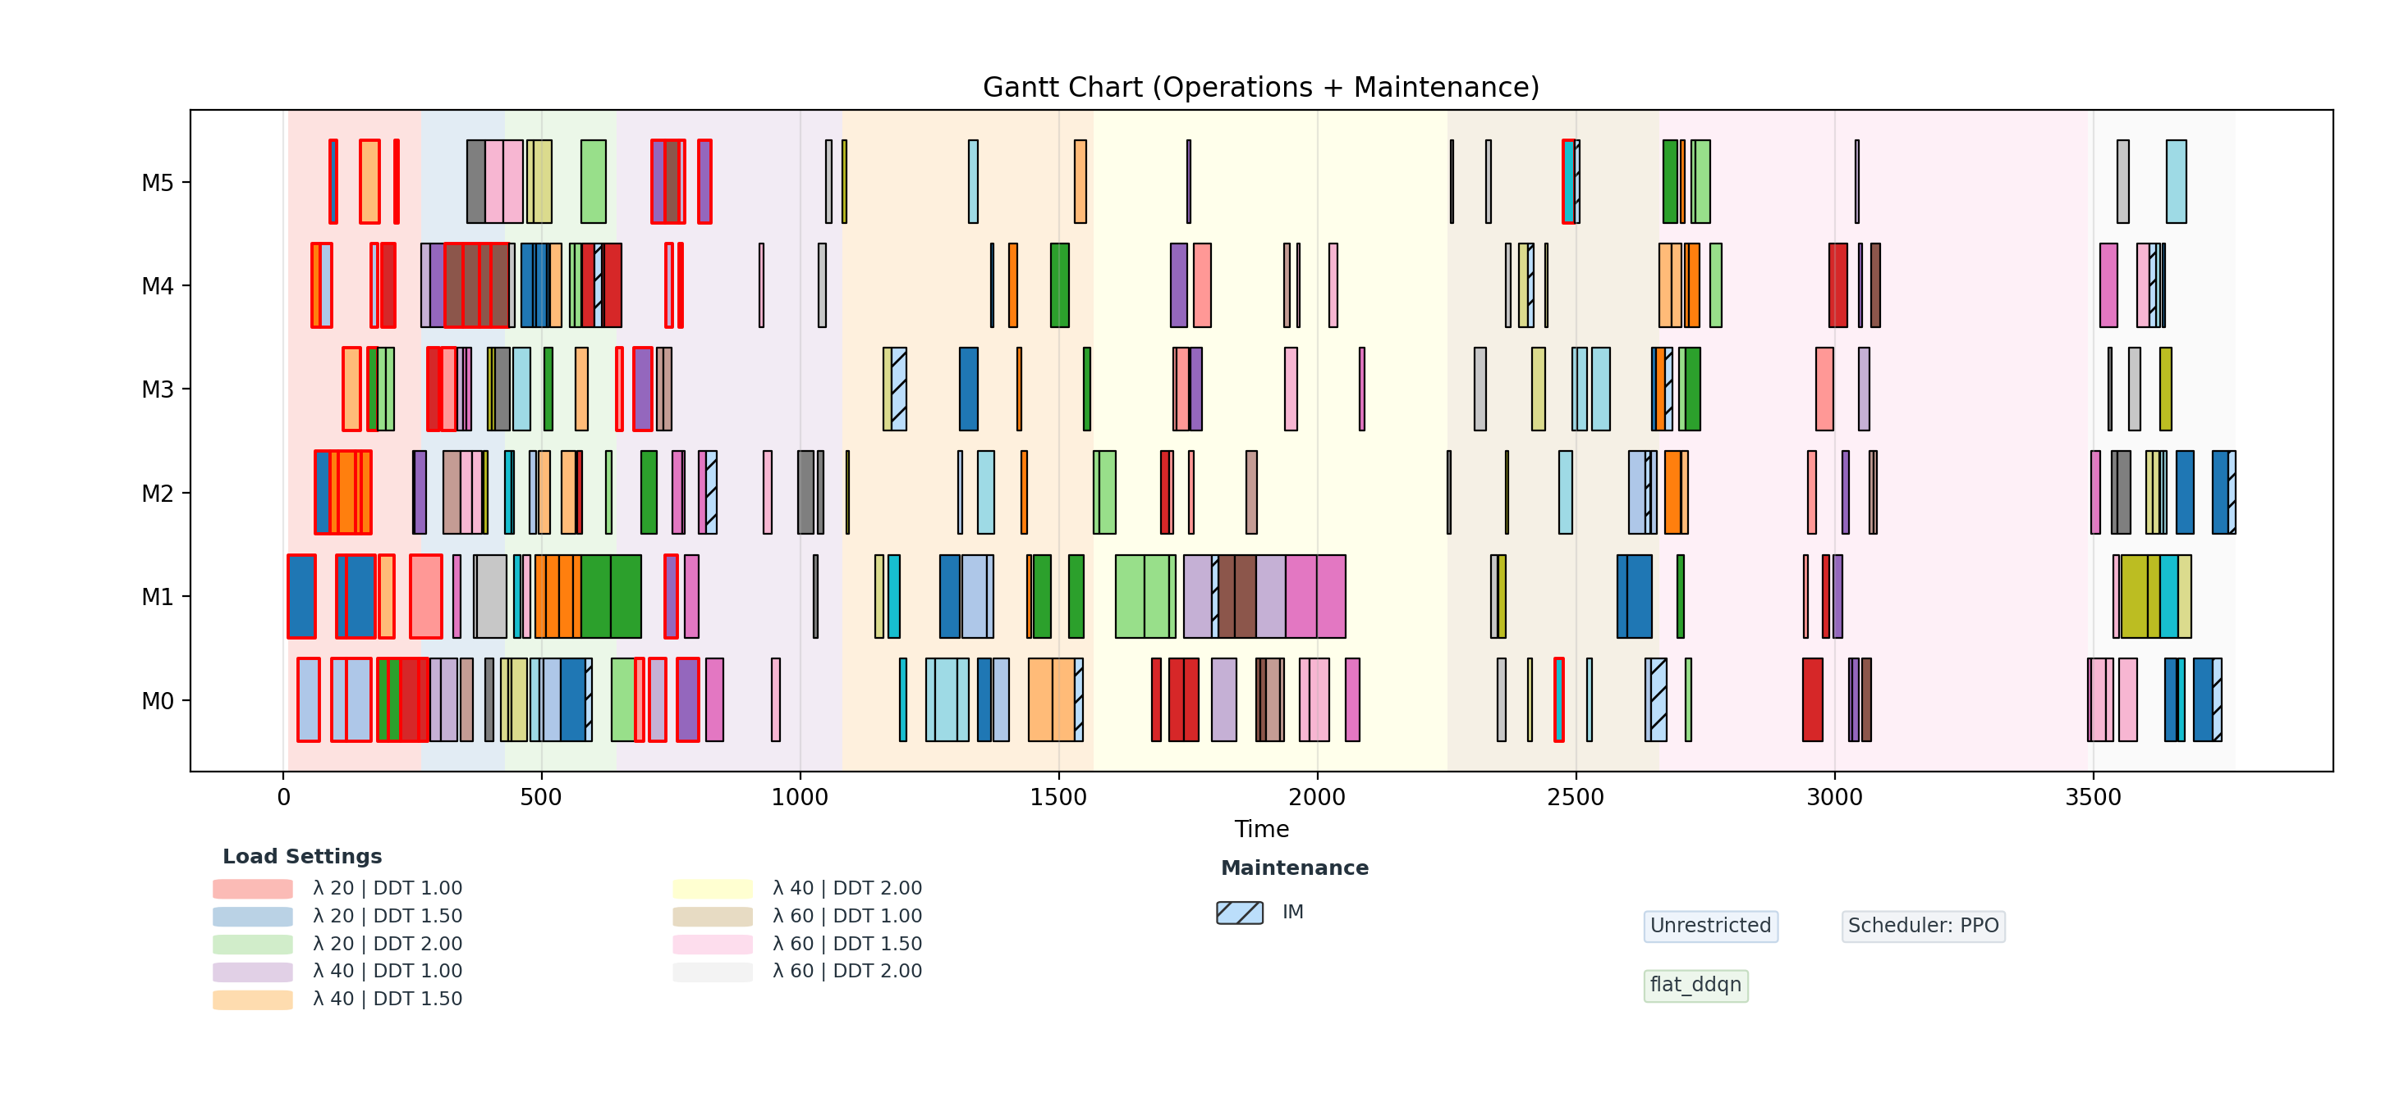
图5-1 PPO + flat_ddqn的甘特图
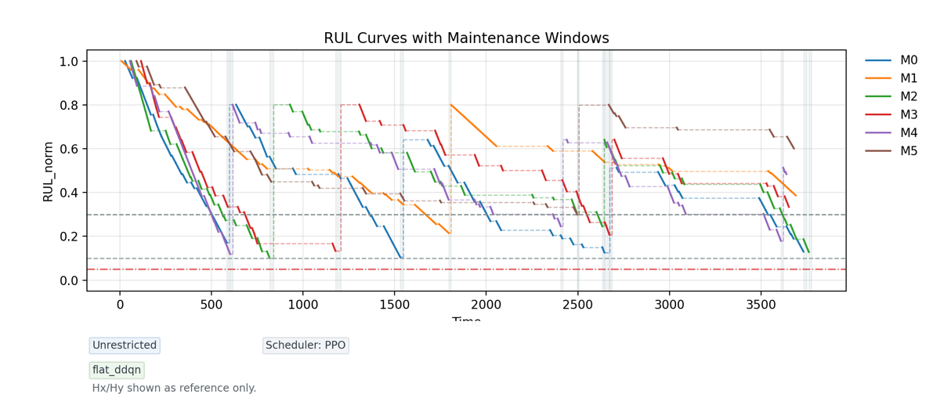
图5-2 PPO + flat_ddqn的机台RUL演化图
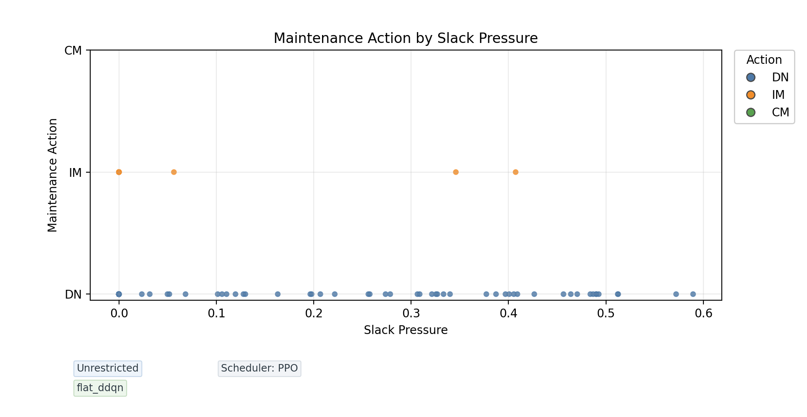
图5-3 PPO + flat_ddqn的维护动作与松弛压力关系图

从结果看，该组合的总成本为206.609，其中拖期成本为192.609，维护成本为14.000；维护动作以DN为主，共执行DN 268次、IM 14次、CM 0次。该结果说明，单层维护器在当前配置下维护投入较低，但健康余量和拖期控制能力有限，因此适合作为后续比较的基线。

PPO + hier_ddqn
PPO + hier_ddqn将调度器保持为PPO，而将维护器升级为分层DDQN。该设置使调度端仍然采用固定平衡目标下的规则分布学习，维护端则将“是否维护”和“维护类型”拆分为两个子决策，用于观察维护结构变化带来的影响。
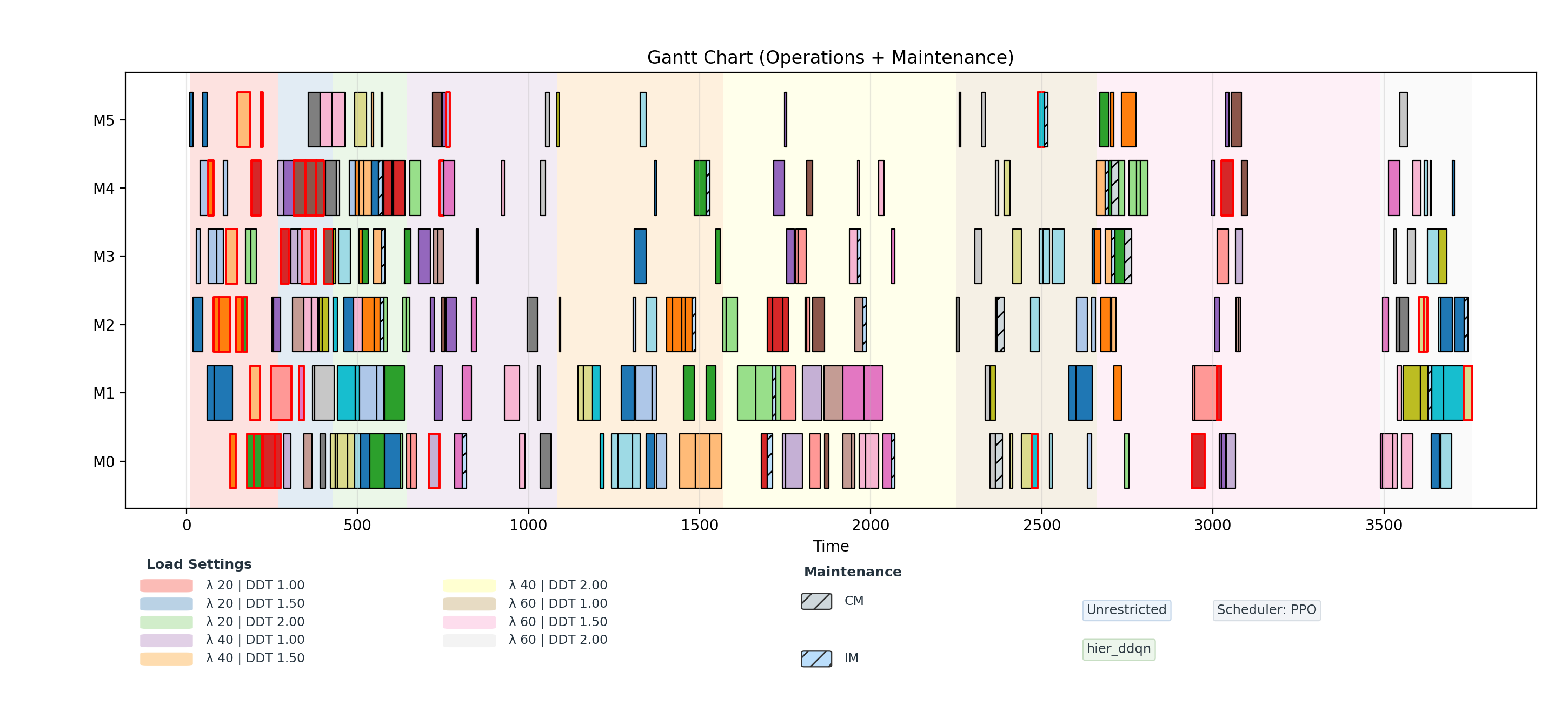
图5-4 PPO + hier_ddqn的甘特图
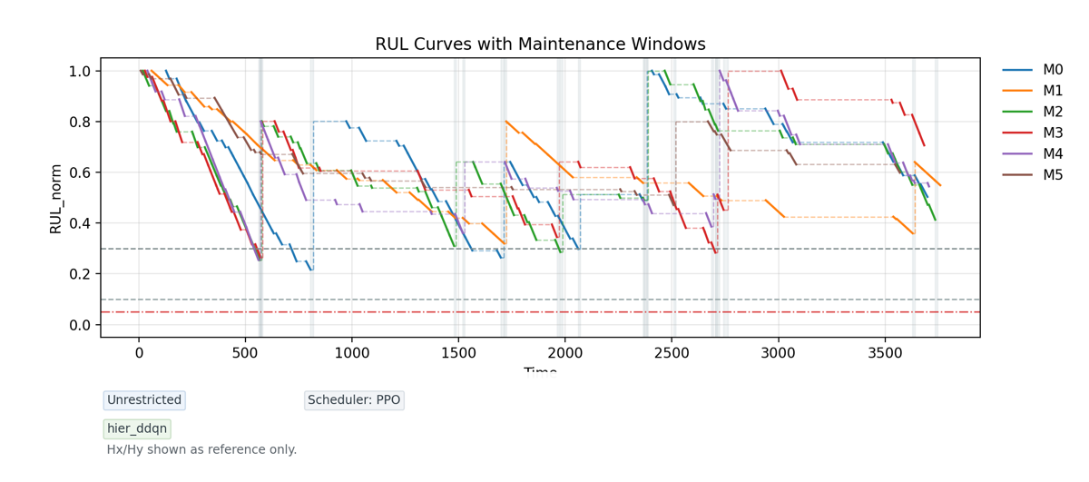
图5-5 PPO + hier_ddqn的机台RUL演化图
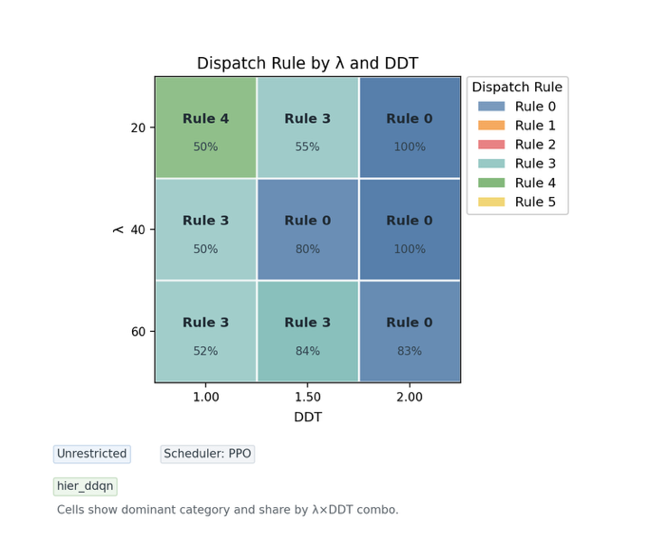
图5-6 PPO + hier_ddqn的调度规则选择情况图
该组合的总成本降至167.094，其中拖期成本为131.094，维护成本为36.000；维护动作分布为DN 261次、IM 16次、CM 4次。与PPO + flat_ddqn相比，其维护投入有所增加，但拖期成本下降更明显，说明分层维护结构在PPO调度框架下能够提供更有效的健康干预。

PPO + pomcp
PPO + pomcp代表扁平调度器与规划式维护器的组合。调度端仍由PPO选择派工规则，维护端则在安全过滤后的动作集合上执行POMCP在线规划，因此该组合用于观察规划式维护在扁平调度结构下的表现。
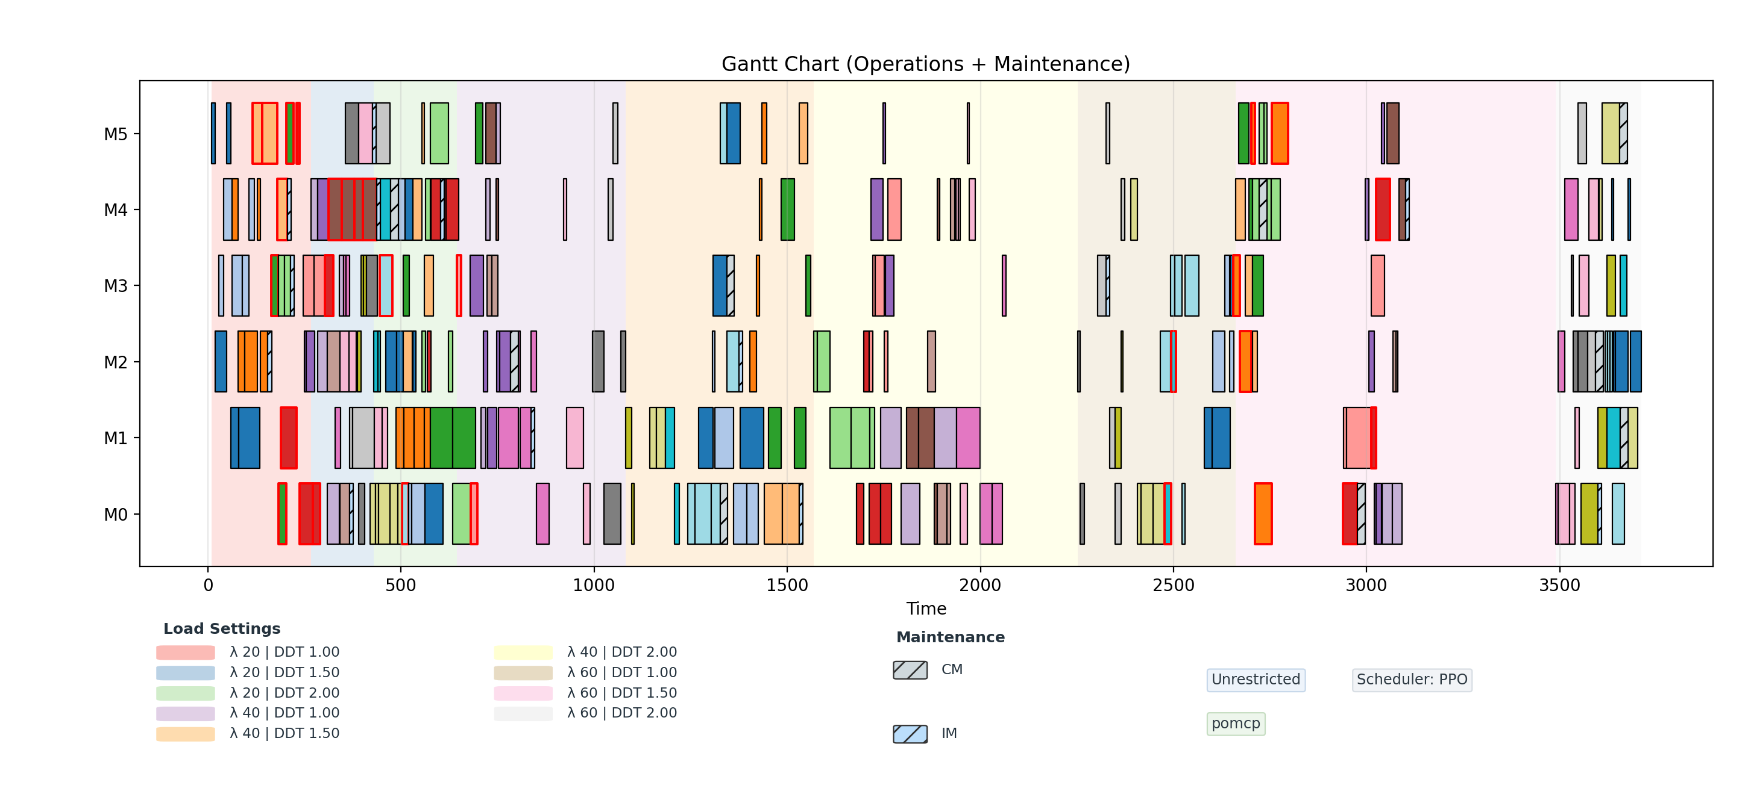
图5-7 PPO + pomcp的甘特图
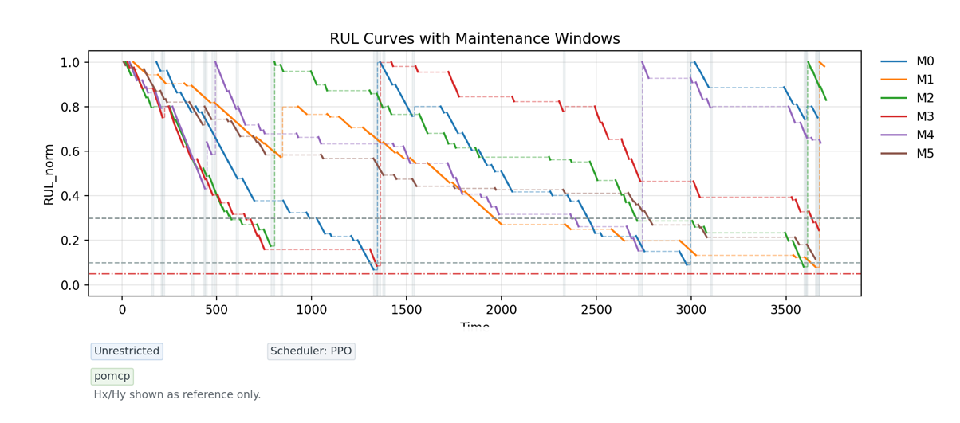
图5-8 PPO + pomcp的机台RUL演化图
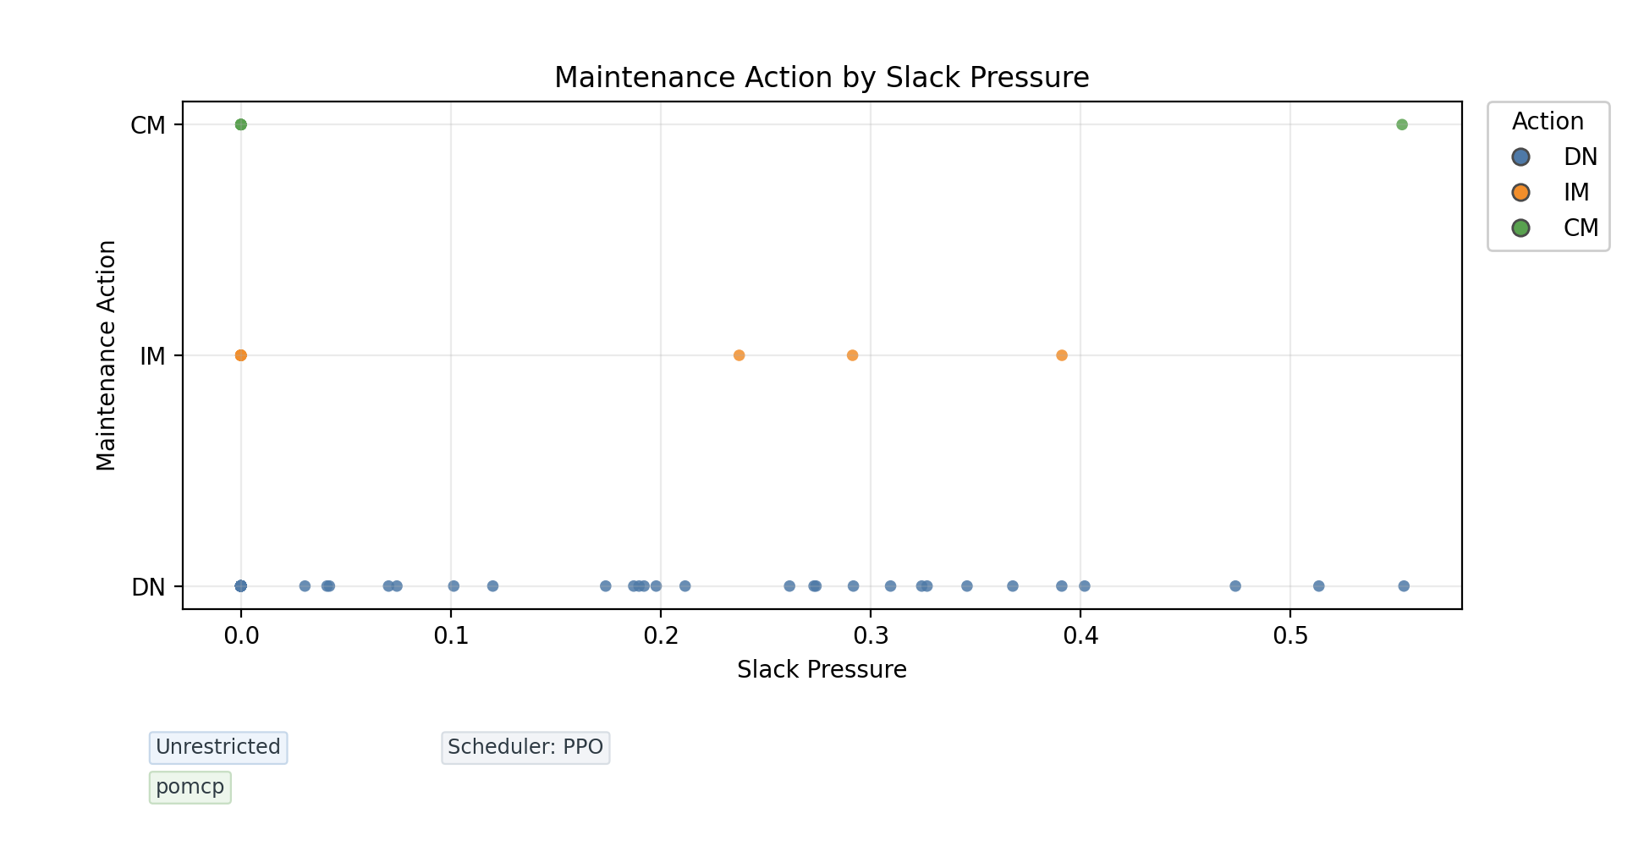
图5-9 PPO + pomcp的维护动作与松弛压力关系图
该组合的总成本为172.997，其中拖期成本为114.997，维护成本为58.000；维护动作分布为DN 258次、IM 13次、CM 9次。与PPO + hier_ddqn相比，POMCP进一步降低了拖期成本并提高了终端平均健康度，但维护成本更高，且终端健康下界为0.246，低于两组hier_ddqn，说明其改善了部分场景下的拖期表现，但健康稳定性仍不如分层维护结构。

THDQN + flat_ddqn
THDQN + flat_ddqn代表层级调度器与单层维护器的组合。该组总成本为439.669，其中拖期成本为422.669，维护成本为17.000，是六组中成本最高的一组。其维护动作仍以DN和少量IM为主，未执行CM，说明层级调度器的高层目标切换在缺乏有效维护响应时无法自动转化为系统收益，反而可能放大调度目标与维护能力之间的不匹配。
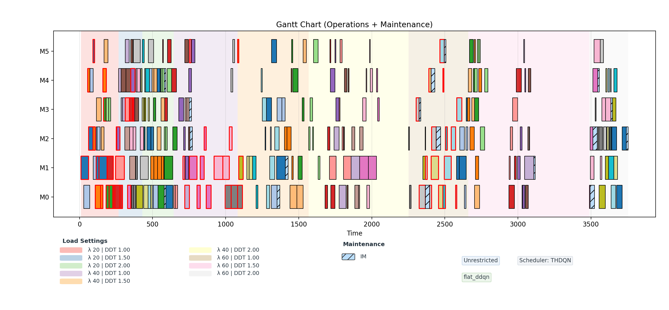
图5-10 THDQN + flat_ddqn的甘特图
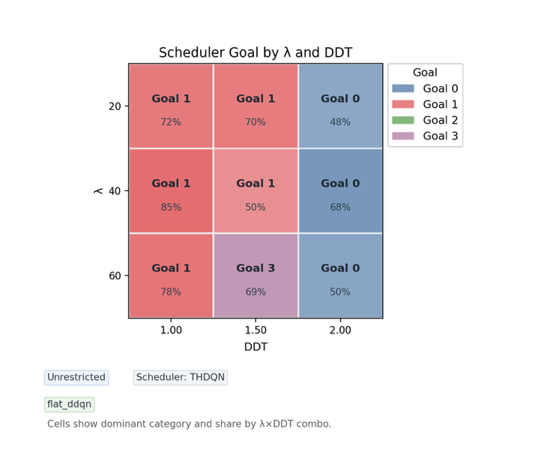
图5-11 THDQN + flat_ddqn的高层目标选择情况图
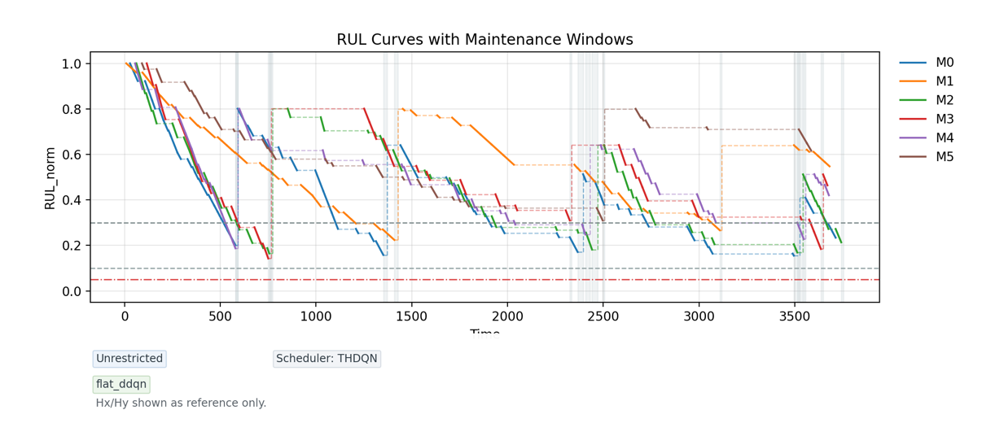
图5-12 THDQN + flat_ddqn的机台RUL演化图

THDQN + hier_ddqn
THDQN + hier_ddqn是本实验中的最佳组合，也是本文最重要的主结果对象。由于它同时结合了层级调度器与层级维护器，因此最适合用来说明“层级结构之间的协同”这一核心结论。
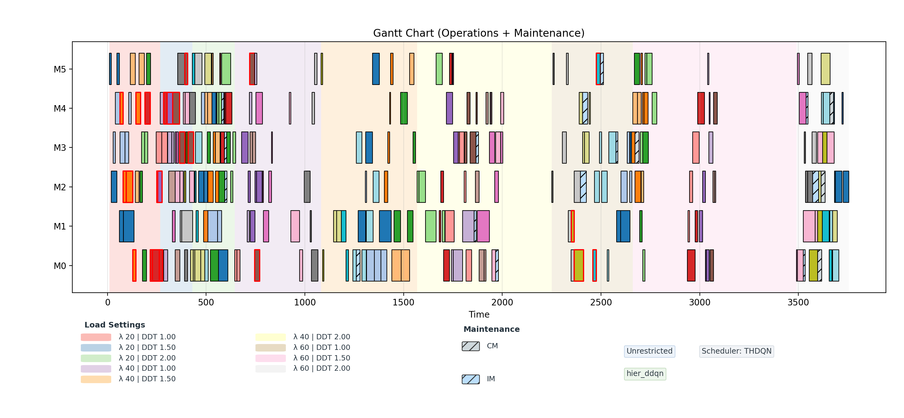
图5-13 THDQN + hier_ddqn的甘特图
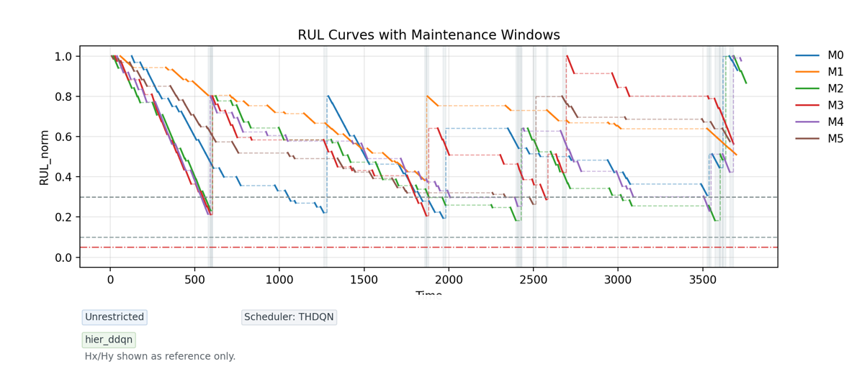
图5-14 THDQN + hier_ddqn的机台RUL演化与维护窗口图
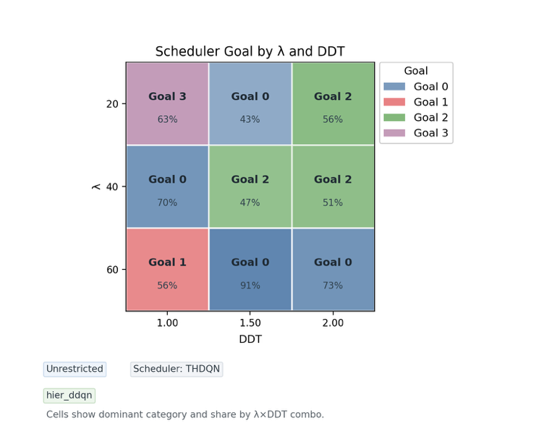
图5-15 THDQN + hier_ddqn的高层目标选择情况图
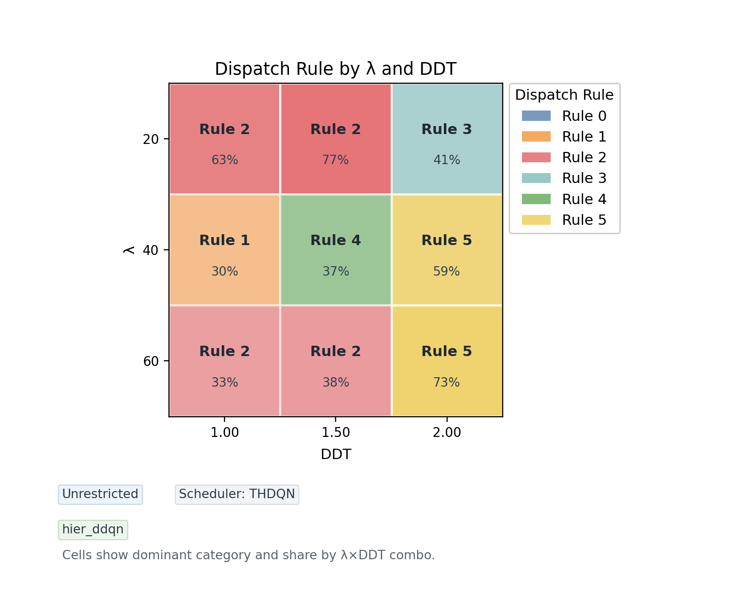
图5-16 THDQN + hier_ddqn的调度规则选择情況图
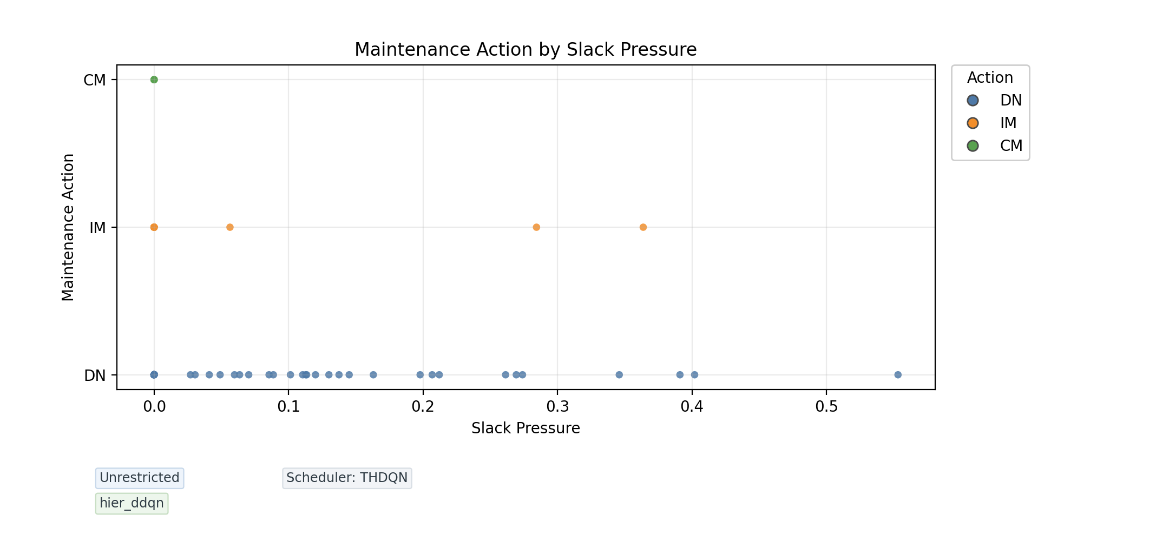
图5-17 THDQN + hier_ddqn的维护动作与压力关系图
该组合的总成本为113.170，其中拖期成本为79.170，维护成本为34.000；维护动作分布为DN 264次、IM 14次、CM 4次。其终端平均健康度为0.737，终端健康下界为0.510，且未发生硬故障。该结果表明，高层目标切换与分层维护决策之间形成了较好的结构匹配，因此后文将其作为中心对象展开比较和机制解释。

THDQN + pomcp
THDQN + pomcp代表层级调度器与规划式维护器的组合。将其放在最佳组合之后，有助于进一步说明在线规划维护在层级调度框架下所形成的独特行为风格。
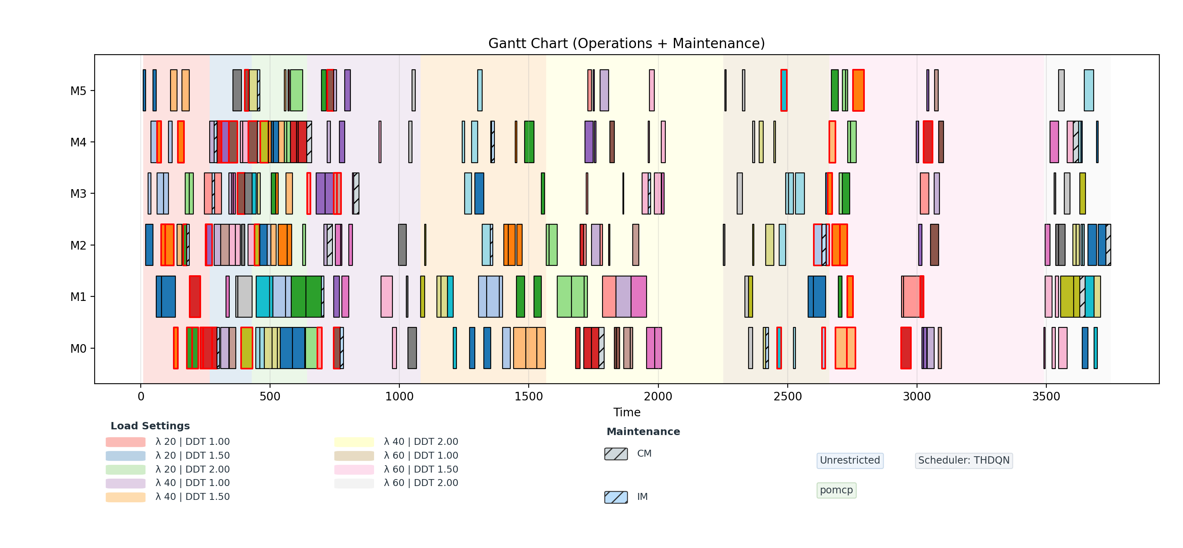
图5-18 THDQN + pomcp的甘特图
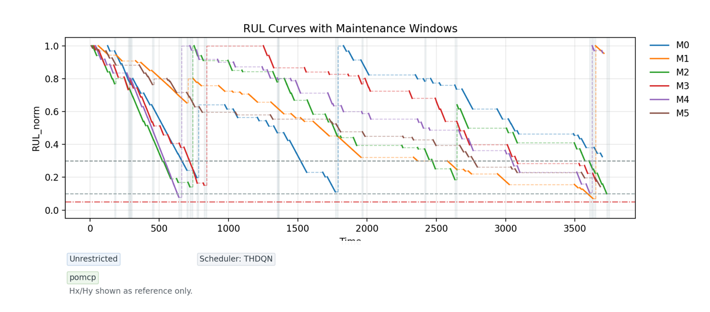
图5-19 THDQN + pomcp的机台RUL演化图
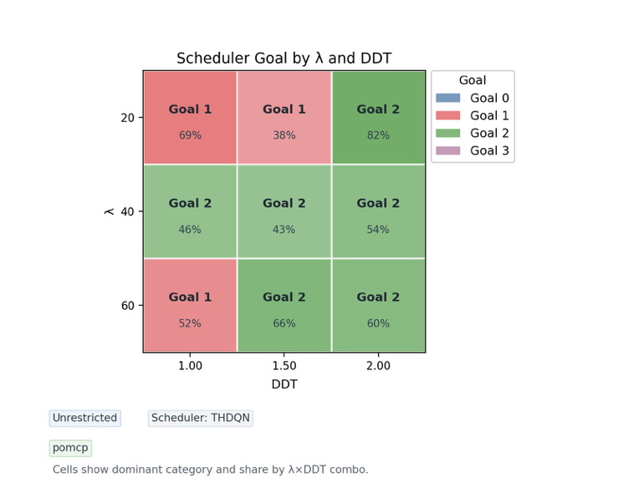
图5-20 THDQN + pomcp的高层目标选择情况图
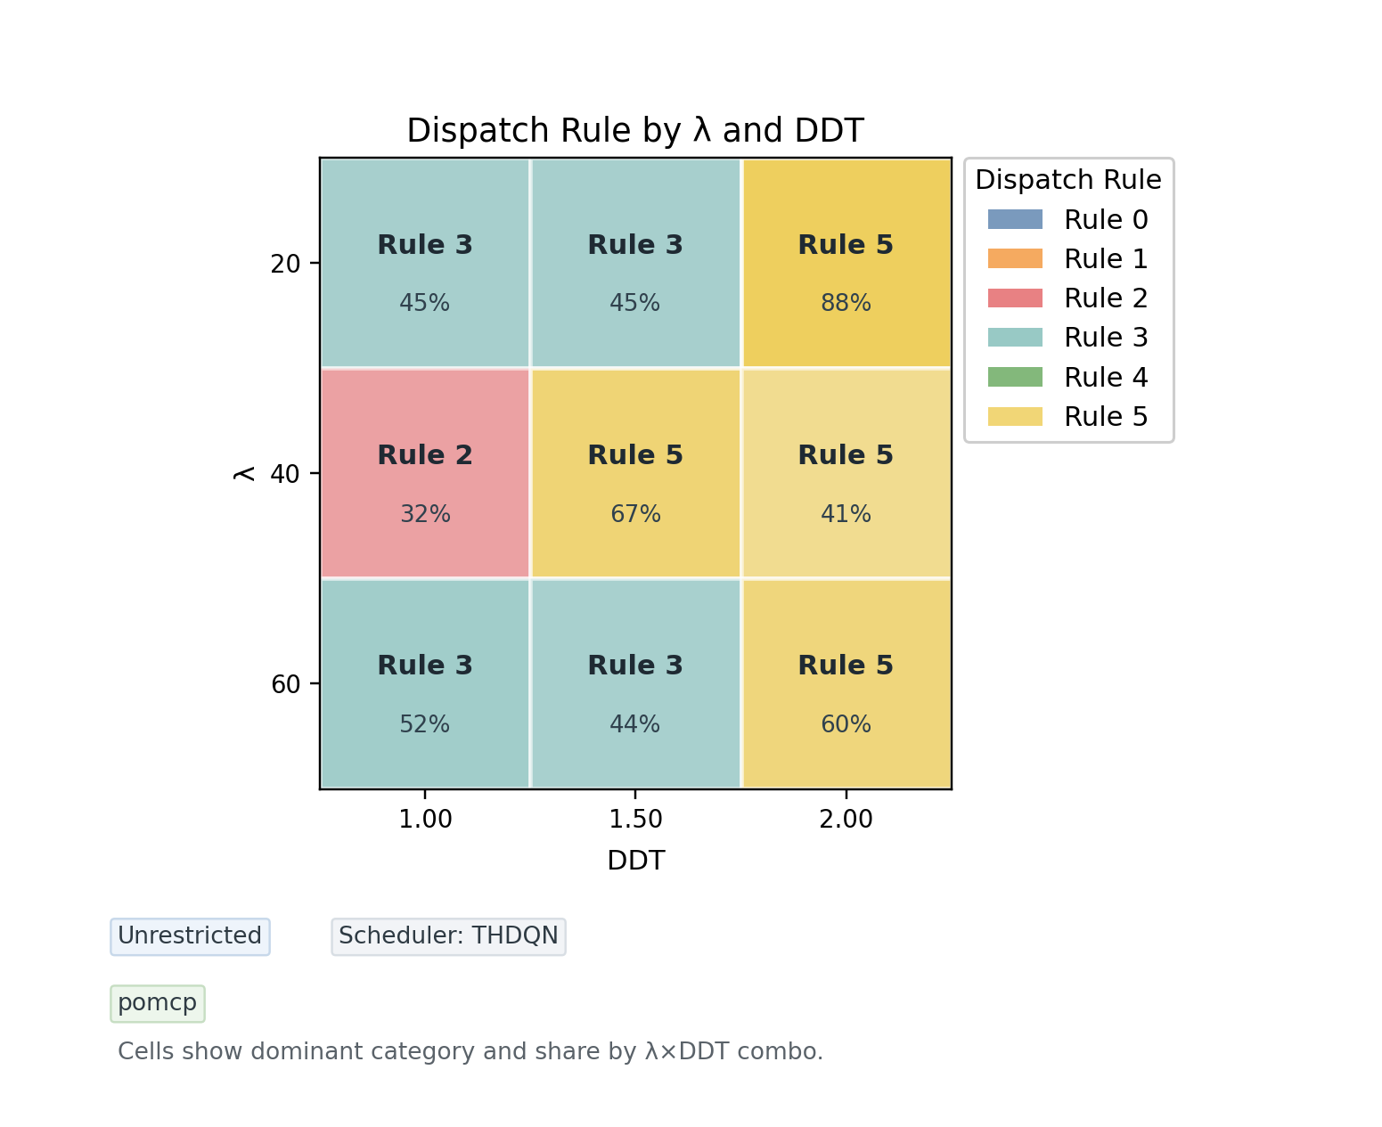
图5-21 THDQN + pomcp的调度规则选择情況图
该组合的总成本为214.209，其中拖期成本为167.209，维护成本为47.000；维护动作分布为DN 262次、IM 12次、CM 7次。其未发生硬故障，说明规划式维护与层级调度器可以形成可运行的协同行为；但其成本高于PPO + pomcp和两组hier_ddqn，且终端健康下界仅为0.143，表明当前POMCP安全过滤与THDQN高层目标切换之间仍存在适配损失。

六组组合的总体结果
在逐组呈现之后，可以进一步把六组策略放在统一表格中进行整体观察。表5-6总结了六组组合的核心指标。
表5-6 六组策略的总体结果
排名 | 组合 | 总成本 | 拖期成本 | 维护成本 | 逾期工序数 | 逾期工序比例
1 | THDQN + hier_ddqn | 113.170 | 79.170 | 34.000 | 7 | 0.0248
2 | PPO + hier_ddqn | 167.094 | 131.094 | 36.000 | 11 | 0.0390
3 | PPO + pomcp | 172.997 | 114.997 | 58.000 | 10 | 0.0355
4 | PPO + flat_ddqn | 206.609 | 192.609 | 14.000 | 15 | 0.0532
5 | THDQN + pomcp | 214.209 | 167.209 | 47.000 | 15 | 0.0532
6 | THDQN + flat_ddqn | 439.669 | 422.669 | 17.000 | 19 | 0.0674
从表5-6可以看出，THDQN + hier_ddqn在总成本、拖期成本和终端健康下界等指标上均表现最好，其总成本为113.170、拖期成本为79.170、终端健康下界为0.510，且未发生硬故障。PPO + hier_ddqn与PPO + pomcp位于中间层次，分别体现了分层维护结构与规划式维护结构在PPO框架下的不同优势。两组flat_ddqn则构成单层维护基线，其中THDQN + flat_ddqn表现最差，说明层级调度必须与足够有效的维护结构配合才能发挥作用。由此可见，本文更应强调调度器与维护器之间的结构匹配，而不是单独强调某一类调度器或维护器的绝对优势。

横向比较：同一调度器内部的维护器差异
为了更清晰地观察维护器结构的影响，表5-7整理了同一调度器内部的维护器替换效果。
表5-7 同一调度器下维护器替换的结果变化
调度器 | 比较 | 总成本变化 | 拖期成本变化 | 维护成本变化
PPO | flat_ddqn → hier_ddqn | -39.515 | -61.515 | +22.000
PPO | flat_ddqn → pomcp | -33.612 | -77.612 | +44.000
PPO | hier_ddqn → pomcp | +5.903 | -16.097 | +22.000
THDQN | flat_ddqn → hier_ddqn | -326.498 | -343.498 | +17.000
THDQN | flat_ddqn →pomcp | -225.460 | -255.460 | +30.000
THDQN | hier_ddqn → pomcp | +101.039 | +88.039 | +13.000
对于PPO而言，维护器从flat_ddqn升级为hier_ddqn后，总成本由206.609下降至167.094；继续切换为pomcp后，拖期成本由131.094进一步下降至114.997，但维护成本由36.000上升至58.000，同时终端健康均值提高而健康下界下降。对于THDQN而言，维护器从flat_ddqn升级为hier_ddqn所带来的收益最明显，总成本由439.669下降至113.170，说明分层维护结构能够更充分地支撑层级调度器的高层目标切换。在线规划维护相较flat_ddqn也能降低总成本，但在当前结果中没有超过hier_ddqn。

纵向比较：同一维护结构下调度器差异
若将视角转为“固定维护器、比较调度器”，则可进一步观察层级调度器与扁平调度器的适配关系。表5-8对这一点作了概括。
表5-8 同一维护器下调度器的结果比较
维护器 | PPO总成本 | THDQN总成本 | 主要特征
flat_ddqn | 206.609 | 439.669 | 单层维护下，PPO形成更稳定的整体结果
hier_ddqn | 167.094 | 113.170 | 层级维护下，THDQN的层级优势得到充分体现
pomcp | 172.997 | 214.209 | 两者都形成稳定可用的规划—调度协同结构
这一比较表明，调度器的优势并不是脱离维护器单独存在的。对于flat_ddqn，PPO构成了更稳健的配对；对于hier_ddqn，THDQN明显优于PPO；对于pomcp，PPO的总成本低于THDQN，说明当前POMCP安全过滤与PPO的扁平规则选择更适配，而THDQN + pomcp虽然未发生硬故障，但成本与健康下界均不占优。由此，本文更值得强调的是“调度器结构与维护器结构之间的匹配关系”，而不是单独强调某一类调度器在所有条件下都具有优势。

机制分析：最佳组合的形成原因
综合前述个体分析、总体结果与对比结果，THDQN + hier_ddqn的优势不仅来自较低的总成本，更来自其内部结构的一致性。其高层目标能够根据不同场景在拖期优先和平衡目标之间切换，低层规则则围绕关键规则形成结构化选择；与此同时，维护端通过分层结构把“是否维护”与“维护类型选择”区分开来，使维护时点与维护强度都更具节奏性。换言之，该组合的效果并不是由单一规则、单一目标或高频率维护堆叠而成，而是由调度层与维护层之间较好的结构匹配形成。
在图像层面，这一机制可以通过图5-14、图5-15、图5-16和图5-17进行共同说明：图5-14展示了机台健康轨迹与维护窗口的配合关系，图5-15展示了高层目标选择如何随场景变化而调整，图5-16展示了不同子场景下的规则切换结构，图5-17则展示了维护动作如何在压力区间内形成节制而有效的分布。

结论
本文针对传统FJSP建模中较少考虑设备健康状态，以及维护决策与生产调度之间相互影响的问题，构建了集成RUL预测、维护决策与生产调度的协同优化框架。研究从智能制造系统对动态决策能力的需求出发，对设备退化机制、剩余使用寿命建模和调度约束进行了统一描述。在此基础上，本文分别设计了基于GRU的健康评估模型、基于学习与规划两类路径的维护决策方法，以及基于层级强化学习和扁平强化学习的生产调度策略。最后，本文在统一仿真环境下开展配对实验，对不同调度器与维护器组合的性能差异和作用机制进行了分析。
从建模角度看，本文将设备健康状态显式纳入调度系统，并以归一化RUL作为连接设备退化过程和维护决策的关键变量，使设备健康信息能够进入后续决策过程。相较于只考虑加工时长和交期约束的传统模型，本文的建模方式进一步描述了离散制造环境中生产、退化和维护之间的动态影响关系，也为后续智能算法设计提供了状态描述基础。
在RUL预测层面，本文基于设备退化时间序列构建GRU预测模型，通过滑动时间窗提取历史退化轨迹特征，并输出归一化RUL估计值。该预测值在后续仿真中作为设备健康度的代理变量，为维护智能体提供连续的健康状态输入。通过这种方式，系统不再只依赖固定寿命假设或静态阈值判断，而是能够利用健康状态的变化信息支持维护决策。
在维护决策层面，本文分别研究了基于DQN的学习型智能体和基于POMCP的在线维护规划方法。为适配不同调度器结构，维护端进一步设计了单层DDQN和分层DDQN两类方案。其中，分层DDQN将“维护介入判定”和“维护类型选择”分开处理，提高了维护策略的结构表达能力。POMCP则从部分可观测决策角度出发，结合粒子信念和蒙特卡洛树搜索对当前维护动作进行在线规划，为维护问题提供了不同于价值函数学习的求解路径。通过这样的设置，本文同时考察了学习型维护策略和规划型维护策略。
在调度决策部分，本文分别设计了THDQN和PPO两类调度方法。THDQN采用“高层目标选择—低层规则选择”的分层结构，使调度器能够在拖期优先、维护优先和平衡目标之间进行切换。PPO作为扁平策略优化方法，直接学习从系统状态到调度规则概率分布的映射，而不是直接输出工序—机器对。基于这两类方法，本文从层级强化学习和扁平强化学习两个角度，对动态调度策略进行了比较，并进一步分析了调度结构与维护结构之间的匹配关系。
实验结果表明，本文所构建的协同优化框架能够在统一仿真环境下完成调度与维护的联合决策。评估结果显示，调度器与维护器之间的适配关系会明显影响系统总体表现。其中，THDQN + hier_ddqn组合在总成本、拖期成本和健康下界等指标上表现较好，说明当层级调度结构与分层维护结构相匹配时，系统能够更有效地发挥协同优化作用。
与此同时，PPO + hier_ddqn和PPO + pomcp组合也呈现出各自的策略特点。前者在不同成本指标之间表现得较为均衡，后者则以较高维护代价换取了较低拖期风险。总体来看，本文实验结果说明，调度策略的表现并不只取决于调度器本身，还与维护决策机制的适配程度有关。只有当调度结构和维护结构在目标与决策逻辑上形成配合时，局部算法优势才更容易转化为系统层面的综合收益。
本文的主要贡献可以概括为以下几个方面。第一，构建了一个将设备退化、RUL预测、维护决策与柔性作业车间调度统一起来的协同优化框架，使预测性维护能够自然嵌入生产调度系统。第二，设计了面向维护问题的分层DDQN结构，并通过与单层DDQN及POMCP的比较，分析了不同维护决策机制的特点。第三，设计了面向调度问题的THDQN结构，并通过与PPO的比较，分析层级目标切换在调度—维护协同系统中的作用。第四，基于统一实验平台开展多组对照实验，观察层级调度与层级维护之间的协同关系，为智能制造场景下的生产—维护联合优化提供实验依据。
本文仍存在进一步拓展的空间。首先，在RUL预测方面，当前模型主要依赖单一退化特征和单变量时间序列建模，后续可以考虑引入多传感器信息融合、多模态退化信号或结合机理的混合建模方法，以提升健康状态估计的准确性和鲁棒性。其次，在维护决策方面，本文主要考虑单机层面的维护动作选择，后续可进一步研究多机协同维护、有限维护资源约束和维护队列调度等更复杂场景。再次，在调度层面，当前策略仍以规则选择为核心动作，未来可以探索端到端工序—机器匹配策略，以增强模型的表征能力和决策能力。最后，本文实验平台基于仿真环境构建，后续若能结合更接近真实制造系统的数据与场景进行验证，将有助于进一步评估方法的工程应用价值。

参考文献
- H. Kagermann, J. Helbig, and W. Wahlster, “Recommendations for implementing the strategic initiative INDUSTRIE 4.0: Final report of the Industrie 4.0 Working Group,” Forschungsunion, Frankfurt, Germany, 2013.
- S. Luo, “Dynamic scheduling for flexible job shop with new job insertions by deep reinforcement learning,” Applied Soft Computing, vol. 91, Article 106208, Jun. 2020.
- S. Luo, L. Zhang, and Y. Fan, “Dynamic multi-objective scheduling for flexible job shop by deep reinforcement learning,” Computers & Industrial Engineering, vol. 159, Article 107489, Sep. 2021.
- F. Ren, and H. Liu, “Dynamic scheduling for flexible job shop based on MachineRank algorithm and reinforcement learning,” Scientific Reports, vol. 14, Article 29741, Nov. 2024.
- Y. Zhang, H. Zhu, D. Tang, T. Zhou, and Y. Gui, “Dynamic job shop scheduling based on deep reinforcement learning for multi-agent manufacturing systems,” Robotics and Computer-Integrated Manufacturing, vol. 78, Article 102412, Dec. 2022.
- C. Ding, F. Qiao, D. Wang, and J. Liu, “Adaptive real-time scheduling for production and maintenance: Integrating RUL prediction with multi-agent deep reinforcement learning,” Reliability Engineering and System Safety, vol. 264, Article 111394, Dec. 2025.
- P. Mallioris, E. Aivazidou, and D. Bechtsis, “Predictive maintenance in Industry 4.0: A systematic multi-sector mapping,” CIRP Journal of Manufacturing Science and Technology, vol. 50, p. 80-103, Jun. 2024.
- R. S. Sutton and A. G. Barto, Reinforcement Learning: An Introduction, 2nd ed., Cambridge, MA, USA: MIT Press, 2018.
- V. Mnih et al., “Human-level control through deep reinforcement learning,” Nature, vol. 518, no. 7540, pp. 529-533, Feb. 2015.
- J. Schulman, F. Wolski, P. Dhariwal, A. Radford, and O. Klimov, “Proximal policy optimization algorithms,” arXiv preprint arXiv:1707.06347, 2017.
- D. Silver and J. Veness, “Monte-Carlo planning in large POMDPs,” in Advances in Neural Information Processing Systems (NIPS), vol. 23, 2010, pp. 2164–2172.
- S. Hagmeyer, F. Mauthe, and P. Zeiler, “Creation of Publicly Available Data Sets for Prognostics and Diagnostics Addressing Data Scenarios Relevant to Industrial Applications,” International Journal of Prognostics and Health Management, vol. 12, no. 2, Nov. 2021, doi: 10.36001/ijphm.2021.v12i2.3087.
- PrognosticsHSE, “Preventive to Predictive Maintenance,” Kaggle, 2023. [Online]. Available: https://www.kaggle.com/datasets/prognosticshse/preventive-to-predicitve-maintenance.
- H. Lasi, P. Fettke, H.-G. Kemper, et al., “Industry 4.0,” Business & Information Systems Engineering, vol. 6, no. 4, pp. 239-242, Aug. 2014.
- S. J. Oks, M. Jalowski, M. Lechner, et al., “Cyber-Physical Systems in the Context of Industry 4.0: A Review, Categorization and Outlook,” Information Systems Frontiers, vol. 26, pp. 1731-1772, 2024.
- A. Kusiak, “Predictive models in digital manufacturing: research, applications, and future outlook,” International Journal of Production Research, vol. 61, no. 17, pp. 6052-6062, 2023.
- C. Huang, S. Bu, H. H. Lee, et al., “Prognostics and health management for predictive maintenance: A review,” Journal of Manufacturing Systems, vol. 75, pp. 78-101, Aug. 2024.
- A. Benhanifia, Z. Ben Cheikh, P. Moura Oliveira, et al., “Systematic review of predictive maintenance practices in the manufacturing sector,” Intelligent Systems with Applications, vol. 26, Article 200501, Jun. 2025.
- T. Zonta, C. A. da Costa, R. da Rosa Righi, et al., “Predictive maintenance in the Industry 4.0: A systematic literature review,” Computers & Industrial Engineering, vol. 150, Article 106889, Dec. 2020.
- T. P. Carvalho, F. A. A. M. N. Soares, R. Vita, et al., “A systematic literature review of machine learning methods applied to predictive maintenance,” Computers & Industrial Engineering, vol. 137, Article 106024, Nov. 2019.
- C. Ferreira and G. Gonçalves, “Remaining Useful Life prediction and challenges: A literature review on the use of Machine Learning Methods,” Journal of Manufacturing Systems, vol. 63, pp. 550-562, Apr. 2022.
- H. Li, Z. Zhang, T. Li, et al., “A review on physics-informed data-driven remaining useful life prediction: Challenges and opportunities,” Mechanical Systems and Signal Processing, vol. 209, Article 111120, Mar. 2024.
- Y. Lei, N. Li, L. Guo, et al., “Machinery health prognostics: A systematic review from data acquisition to RUL prediction,” Mechanical Systems and Signal Processing, vol. 104, pp. 799-834, May 2018.
- S. Hochreiter and J. Schmidhuber, “Long short-term memory,” Neural Computation, vol. 9, no. 8, pp. 1735-1780, Nov. 1997.
- K. Cho, B. van Merriënboer, C. Gulcehre, et al., “Learning phrase representations using RNN encoder-decoder for statistical machine translation,” in Proceedings of the 2014 Conference on Empirical Methods in Natural Language Processing, 2014, pp. 1724-1734.
- J. Chung, C. Gulcehre, K. Cho, et al., “Empirical evaluation of gated recurrent neural networks on sequence modeling,” arXiv preprint arXiv:1412.3555, 2014.
- R. Lin, H. Wang, M. Xiong, et al., “Attention-based Gate Recurrent Unit for remaining useful life prediction in prognostics,” Applied Soft Computing, vol. 143, Article 110419, Aug. 2023.
- P. K. Sahu and R. N. Rai, “LSTM-based deep learning approach for remaining useful life prediction of rolling bearing using proposed C-MMPE feature,” Journal of Mechanical Science and Technology, vol. 38, pp. 2197-2209, 2024.
- C. Peng, Y. Chen, W. Gui, et al., “Remaining useful life prognosis of turbofan engines based on deep feature extraction and fusion,” Scientific Reports, vol. 12, Article 6491, Apr. 2022.
- X. Zhang, Y. Guo, H. Shangguan, et al., “Predicting remaining useful life of a machine based on embedded attention parallel networks,” Mechanical Systems and Signal Processing, vol. 192, Article 110221, Jun. 2023.
- M. L. Pinedo, Scheduling: Theory, Algorithms, and Systems, 5th ed. Cham, Switzerland: Springer, 2016.
- S. S. Panwalkar and W. Iskander, “A survey of scheduling rules,” Operations Research, vol. 25, no. 1, pp. 45-61, Feb. 1977.
- A. P. J. Vepsalainen and T. E. Morton, “Priority rules for job shops with weighted tardiness costs,” Management Science, vol. 33, no. 8, pp. 1035-1047, Aug. 1987.
- P. Brucker and R. Schlie, “Job-shop scheduling with multi-purpose machines,” Computing, vol. 45, no. 4, pp. 369-375, Dec. 1990.
- P. Brandimarte, “Routing and scheduling in a flexible job shop by tabu search,” Annals of Operations Research, vol. 41, no. 3, pp. 157-183, Sep. 1993.
- M. Mastrolilli and L. M. Gambardella, “Effective neighbourhood functions for the flexible job shop problem,” Journal of Scheduling, vol. 3, no. 1, pp. 3-20, Jan. 2000.
- I. Kacem, S. Hammadi, and P. Borne, “Approach by localization and multiobjective evolutionary optimization for flexible job-shop scheduling problems,” IEEE Transactions on Systems, Man, and Cybernetics, Part C, vol. 32, no. 1, pp. 1-13, Feb. 2002.
- L. Xue, S. Zhao, A. Mahmoudi, et al., “Flexible job-shop scheduling problem with parallel batch machines based on an enhanced multi-population genetic algorithm,” Complex & Intelligent Systems, vol. 10, pp. 4083-4101, 2024.
- S. Dauzère-Pérès, J. Ding, L. Shen, et al., “The flexible job shop scheduling problem: A review,” European Journal of Operational Research, vol. 314, no. 2, pp. 409-432, Apr. 2024.
- X. Li, X. Guo, H. Tang, et al., “Survey of integrated flexible job shop scheduling problems,” Computers & Industrial Engineering, vol. 174, Article 108786, Dec. 2022.
- C. Ngwu, Y. Liu, and R. Wu, “Reinforcement learning in dynamic job shop scheduling: a comprehensive review of AI-driven approaches in modern manufacturing,” Journal of Intelligent Manufacturing, vol. 37, pp. 1093-1108, 2026 , doi: 10.1007/s10845-025-02585-6.
- Y. An, X. Chen, K. Gao, et al., “Multiobjective Flexible Job-Shop Rescheduling With New Job Insertion and Machine Preventive Maintenance,” IEEE Transactions on Cybernetics, vol. 53, no. 5, pp. 3101-3113, May 2023.
- M. Ghaleb, S. Taghipour, and H. Zolfagharinia, “Real-time integrated production-scheduling and maintenance-planning in a flexible job shop with machine deterioration and condition-based maintenance,” Journal of Manufacturing Systems, vol. 61, pp. 423-449, Oct. 2021.
- M. Pal, M. L. Mittal, G. Soni, et al., “A multi-agent system for integrated scheduling and maintenance planning of the flexible job shop,” Computers & Operations Research, vol. 159, p. 106365, Nov. 2023.
- W. Zhang, J. Gan, S. He, et al., “An integrated framework of preventive maintenance and task scheduling for repairable multi-unit systems,” Reliability Engineering & System Safety, vol. 247, Article 110129, Jul. 2024.
- Y. Wang, T. Xia, Y. Li, et al., “Integrated coordination of production scheduling, preventive maintenance, and energy conservation in flexible manufacturing environments,” Journal of Cleaner Production, vol. 518, Article 145856, Aug. 2025.
- R. S. Sutton, D. Precup, and S. Singh, “Between MDPs and semi-MDPs: A framework for temporal abstraction in reinforcement learning,” Artificial Intelligence, vol. 112, no. 1-2, pp. 181-211, Aug. 1999.
- C. J. C. H. Watkins and P. Dayan, “Q-learning,” Machine Learning, vol. 8, no. 3-4, pp. 279-292, May 1992.
- H. van Hasselt, A. Guez, and D. Silver, “Deep reinforcement learning with double Q-learning,” in Proceedings of the AAAI Conference on Artificial Intelligence, vol. 30, no. 1, 2016, pp. 2094-2100.

致谢
……

计算复杂性理论中的一个类别。如果所有NP问题都可以在多项式时间内归约为问题$L$，则称$L$为NP-hard。这意味着该问题的难度至少与NP中最难的问题相等，且目前尚无已知的高效（多项式时间）算法能求得精确解。
上置信界（Upper Confidence Bound, UCB）策略，即在决策时，始终选择“回报期望估计值”加上“不确定性补偿”之和最大的那个选项。
松弛时间（Slack Time）是衡量一个工序或任务在不影响整体交期（Due Date）的前提下，可以延后启动或延迟完成的“缓冲量”。$Slack Time=Due Date-Current Time-Remaining Processing Time$
即时故障（Imminent Breakdown）是指设备的RUL已降低至临界阈值一下，或者其退化速率急剧加速，导致设备在当前决策周期或下一个即时工序的加工过程中发生功能失效的概率极高。

